# ПРАВИТЕЛЬСТВО УЛЬЯНОВСКОЙ ОБЛАСТИ

# РАСПОРЯЖЕНИЕ

# 22.02.2022 № 73-пр

# Экз.\_\_

# г. Ульяновск

Об утверждении охранных обязательств собственников

или иных законных владельцев объектов культурного наследия,

включённых в единый государственный реестр объектов культурного наследия (памятников истории и культуры) народов Российской

Федерации, расположенных на территории Ульяновской области

В соответствии с пунктом 11 статьи 92, пунктом 7 статьи 476   
Федерального закона от 25.06.2002 № 73-ФЗ «Об объектах культурного   
наследия (памятниках истории и культуры) народов Российской Федерации», приказом Министерства культуры Российской Федерации от 13.07.2020 № 774 «Об утверждении формы охранного обязательства собственника или иного   
законного владельца объекта культурного наследия, включённого в единый   
государственный реестр объектов культурного наследия (памятников истории   
и культуры) народов Российской Федерации, и порядка его подготовки   
и утверждения»:

1. Утвердить прилагаемые охранные обязательства собственников   
или иных законных владельцев объектов культурного наследия, включённых   
в единый государственный реестр объектов культурного наследия (памятников истории и культуры) народов Российской Федерации, расположенных   
на территории Ульяновской области:

1.1. «Ансамбль зданий женской гимназии: здание спального корпуса, флигель женской гимназии», 1896 г. (Ульяновская область, Карсунский район, р.п. Карсун, ул. Ульянова, 2).

1.2. «Здание ремесленного училища», 1896 г. (Ульяновская область, Карсунский район, р.п. Карсун, ул. Ульянова, 2).

1.3. «Доходный дом», кон. XIX в. (Ульяновская область, г. Димитровград, ул. Гагарина, 1).

1.4. «Дом купцов Юсовых», кон. XIX в. (Ульяновская область, Старомайнский район, р.п. Старая Майна, ул. Советская, 16).

2. Настоящее распоряжение подлежит размещению на официальном   
сайте Губернатора и Правительства Ульяновской области в информационно-телекоммуникационной сети «Интернет» [www.ulgov.ru](http://www.ulgov.ru) в соответствии   
с пунктом 10 статьи 476 Федерального закона от 25.06.2002 № 73-ФЗ   
«Об объектах культурного наследия (памятниках истории и культуры)   
народов Российской Федерации».

Председатель

Правительства области В.Н.Разумков

УТВЕРЖДЕНО

распоряжением Правительства

Ульяновской области

**ОХРАННОЕ ОБЯЗАТЕЛЬСТВО**

**собственника или иного законного**

**владельца объекта культурного наследия, включённого**

**в единый государственный реестр объектов культурного**

**наследия (памятников истории и культуры)**

**народов Российской Федерации**

|  |
| --- |
| «Ансамбль зданий женской гимназии:  здание спального корпуса, флигель женской гимназии», 1896 г. |
| (наименование объекта культурного наследия, включённого в единый государственный реестр объектов  культурного наследия (памятников истории и культуры) народов Российской Федерации, в соответствии  с данными единого государственного реестра объектов культурного наследия  (памятников истории и культуры) народов Российской Федерации) |

|  |  |  |  |  |  |  |  |  |  |  |  |  |  |  |
| --- | --- | --- | --- | --- | --- | --- | --- | --- | --- | --- | --- | --- | --- | --- |
| 7 | 3 | 1 | 6 | 2 | 0 | 4 | 1 | 0 | 8 | 0 | 0 | 0 | 0 | 4 |
| (регистрационный номер объекта культурного наследия в едином государственном реестре объектов  культурного наследия (памятников истории и культуры) народов Российской Федерации) | | | | | | | | | | | | | | |

Отметка о наличии или отсутствии паспорта объекта культурного наследия, включённого в единый государственный реестр объектов культурного наследия (памятников истории и культуры) народов Российской Федерации,   
в отношении которого утверждено охранное обязательство (далее – объект культурного наследия):

|  |  |  |  |  |  |  |  |  |
| --- | --- | --- | --- | --- | --- | --- | --- | --- |
|  | имеется | | V | отсутствует | |  |  | |
|  | | (нужное отметить знаком «V») | | |  | | |

Паспорт объекта культурного наследия является неотъемлемой частью охранного обязательства (приложения № 1, 2 к настоящему охранному обязательству).

Раздел 1. Сведения об объекте культурного наследия

1.1. Сведения о наименовании объекта культурного наследия:

|  |
| --- |
| Ансамбль зданий женской гимназии:  здание спального корпуса, флигель женской гимназии |

1.2. Сведения о времени возникновения или дате создания объекта культурного наследия, датах основных изменений (перестроек) данного объекта   
и (или) датах связанных с ним исторических событий:

|  |
| --- |
| 1896 г. |

1.3. Сведения о категории историко-культурного значения объекта   
культурного наследия:

|  |  |  |  |  |  |  |
| --- | --- | --- | --- | --- | --- | --- |
|  |  | федерального значения |  | регионального  значения | V | муниципального значения |
| (нужное отметить знаком «V») | | | | | | |

1.4. Сведения о виде объекта культурного наследия:

|  |  |  |  |  |
| --- | --- | --- | --- | --- |
|  |  | памятник | V | ансамбль |
| (нужное отметить знаком «V») | | | | |

1.5. Номер и дата принятия органом государственной власти решения   
о включении объекта культурного наследия в единый государственный   
реестр объектов культурного наследия (памятников истории и культуры)   
народов Российской Федерации:

приказ Министерства искусства и культурной политики Ульяновской области от 05.03.2015 № 7 «О включении выявленных объектов культурного наследия в единый государственный реестр объектов культурного наследия (памятников истории и культуры) народов Российской Федерации».

1.6. Сведения о местонахождении объекта культурного наследия (адрес объекта или при его отсутствии описание местоположения объекта):

|  |  |  |  |  |  |
| --- | --- | --- | --- | --- | --- |
| Ульяновская область | | | | | |
| (субъект Российской Федерации) | | | | | |
| Карсунский район, р.п. Карсун | | | | | |
| (населённый пункт) | | | | | |
| ул. | Ульянова | д. | 2 | корп. и (или) стр. |  |

|  |  |
| --- | --- |
| кадастровый номер (при наличии): | 73:05:040121:97, 73:05:040121:92 |

1.7. Сведения о границах территории объекта культурного наследия:

не установлены.

1.8. Описание предмета охраны объекта культурного наследия:

не утверждено.

1.9. Фотографическое (иное графическое) изображение объекта культурного наследия (на момент утверждения охранного обязательства), за исключением отдельных объектов археологического наследия, фотографическое изображение которых вносится на основании решения регионального органа охраны объектов культурного наследия (приложение № 3 к настоящему охранному обязательству).

1.10. Сведения о наличии зон охраны объекта культурного наследия   
с указанием номера и даты принятия органом государственной власти акта   
об утверждении указанных зон либо информация о расположении данного объекта культурного наследия в границах зон охраны иного объекта культурного наследия:

не установлены;

в соответствии со статьёй 341 Федерального закона от 25.06.2002   
№ 73-ФЗ «Об объектах культурного наследия (памятниках истории и культуры) народов Российской Федерации» (далее – Закон № 73-ФЗ) действует защитная зона на расстоянии 200 м от линии общего контура ансамбля.

1.11. Сведения об объектах культурного наследия, входящих в состав объекта культурного наследия, являющегося ансамблем:

|  |  |  |  |  |  |
| --- | --- | --- | --- | --- | --- |
| №  п/п | Наименование объекта культурного наследия | Адрес  объекта или  местоположение | Границы территории объекта  культурного наследия | Предмет  охраны  объекта  культурного наследия | Зоны  охраны объекта культурного наследия |

| 1 | 2 | 3 | 4 | 5 | 6 |
| --- | --- | --- | --- | --- | --- |
| 1. | Ансамбль зданий  женской гимназии:  здание спального корпуса | Ульяновская  область,  Карсунский  район,  р.п. Карсун,  ул. Ульянова, 2 | Не установлены | Не  утверждён | В соответствии  со статьёй 341 Закона № 73-ФЗ действует защитная зона на расстоянии 200 метров от линии  общего контура  ансамбля |
| 2. | Ансамбль зданий  женской гимназии:  флигель женской гимназии |

1.12. Сведения о требованиях к осуществлению деятельности в границах территории объекта культурного наследия, об особом режиме использования земельного участка, в границах которого располагается объект археологического наследия, установленных статьёй 51 Закона № 73-ФЗ:

1.12.1. На территории памятника или ансамбля запрещаются строительство объектов капитального строительства и увеличение объёмно-пространственных характеристик существующих на территории памятника или ансамбля объектов капитального строительства, проведение земляных, строительных, мелиоративных и иных работ, за исключением работ по сохранению объекта культурного наследия или его отдельных элементов, сохранению историко-градостроительной или природной среды объекта культурного наследия.

1.12.2. На территории памятника, ансамбля или достопримечательного места разрешается ведение хозяйственной деятельности, не противоречащей требованиям обеспечения сохранности объекта культурного наследия и позволяющей обеспечить функционирование объекта культурного наследия   
в современных условиях.

1.13. Иные сведения, предусмотренные [Законом](consultantplus://offline/ref=4DC74149A7F7AB8E04A6E9090A6C5170A053B4529068827F0173D67942E20DC29BE2CE38BC4297022A56456FF2L2eBH) № 73-ФЗ:

отсутствуют.

Раздел 2. Требования к сохранению объекта культурного наследия

2.1. В соответствии с [пунктом 1 статьи 472](consultantplus://offline/ref=4DC74149A7F7AB8E04A6E9090A6C5170A053B4529068827F0173D67942E20DC289E29633B8498257790C1262F123DF91876B756214LBe0H) Закона № 73-ФЗ требования   
к сохранению объекта культурного наследия предусматривают консервацию, ремонт, реставрацию объекта культурного наследия, приспособление объекта культурного наследия для современного использования либо сочетание указанных мер.

2.2. Состав (перечень) и сроки (периодичность) работ по сохранению объекта культурного наследия являются неотъемлемой частью настоящего охранного обязательства ([приложения № 4 и](#P271) 5 к настоящему охранному обязательству) и определяются региональным органом охраны объектов культурного наследия с учётом мнения собственника или иного законного владельца   
объекта культурного наследия на основании составленного региональным   
органом охраны объектов культурного наследия акта технического состояния объекта культурного наследия с учётом вида данного объекта культурного наследия, его индивидуальных особенностей, физического состояния, функционального назначения и намечаемого использования объекта культурного наследия.

2.3. Лица, указанные в [пункте 11 статьи 476](consultantplus://offline/ref=4DC74149A7F7AB8E04A6E9090A6C5170A053B4529068827F0173D67942E20DC289E29632BF498257790C1262F123DF91876B756214LBe0H) Закона № 73-ФЗ, обязаны обеспечивать финансирование мероприятий, обеспечивающих выполнение   
требований к сохранению объекта культурного наследия.

Раздел 3. Требования к содержанию и использованию

объекта культурного наследия

3.1. В соответствии с [пунктом 1 статьи 473](consultantplus://offline/ref=4DC74149A7F7AB8E04A6E9090A6C5170A053B4529068827F0173D67942E20DC289E29633BB4B8257790C1262F123DF91876B756214LBe0H) Закона № 73-ФЗ при содержании и использовании объекта культурного наследия в целях поддержания   
в надлежащем техническом состоянии без ухудшения физического состояния   
и (или) изменения предмета охраны данного объекта культурного наследия лица, указанные в [пункте 11 статьи 476](consultantplus://offline/ref=4DC74149A7F7AB8E04A6E9090A6C5170A053B4529068827F0173D67942E20DC289E29632BF498257790C1262F123DF91876B756214LBe0H) Закона № 73-ФЗ, лицо, которому   
земельный участок, в границах которого располагается объект археологического наследия, принадлежит на праве собственности или ином вещном праве, обязаны:

1) осуществлять расходы на содержание объекта культурного наследия   
и поддержание его в надлежащем техническом, санитарном и противопожарном состоянии;

2) не проводить работы, изменяющие предмет охраны объекта культурного наследия либо ухудшающие условия, необходимые для сохранности объекта культурного наследия;

3) не проводить работы, изменяющие облик, объёмно-планировочные   
и конструктивные решения и структуры, интерьер объекта культурного наследия, в случае если предмет охраны объекта культурного наследия   
не определён;

4) обеспечивать сохранность и неизменность облика объекта культурного наследия;

5) соблюдать установленные [статьёй 51](consultantplus://offline/ref=4DC74149A7F7AB8E04A6E9090A6C5170A053B4529068827F0173D67942E20DC289E29637B54D8257790C1262F123DF91876B756214LBe0H) Закона № 73-ФЗ требования   
к осуществлению деятельности в границах территории объекта культурного наследия, особый режим использования земельного участка, водного объекта или его части, в границах которых располагается объект археологического наследия;

6) не использовать объект культурного наследия (за исключением оборудованных с учётом требований противопожарной безопасности объектов культурного наследия, предназначенных либо предназначавшихся для осуществления и (или) обеспечения указанных ниже видов хозяйственной деятельности,   
и помещений для хранения предметов религиозного назначения, включая свечи и лампадное масло):

а) под склады и объекты производства взрывчатых и огнеопасных материалов, предметов и веществ, загрязняющих интерьер объекта культурного наследия, его фасад, территорию и водные объекты и (или) имеющих вредные парогазообразные и иные выделения;

б) под объекты производства, имеющие оборудование, оказывающее динамическое и вибрационное воздействие на конструкции объекта культурного наследия, независимо от мощности данного оборудования;

в) под объекты производства и лаборатории, связанные с неблагоприятным для объекта культурного наследия температурно-влажностным режимом   
и применением химически активных веществ;

7) незамедлительно извещать региональный орган охраны объектов культурного наследия обо всех известных ему повреждениях, авариях или   
об иных обстоятельствах, причинивших вред объекту культурного наследия, включая объект археологического наследия, земельному участку в границах территории объекта культурного наследия либо земельному участку, в границах которого располагается объект археологического наследия, или угрожающих причинением такого вреда, и безотлагательно принимать меры   
по предотвращению дальнейшего разрушения, в том числе проводить противоаварийные работы в порядке, установленном для проведения работ   
по сохранению объекта культурного наследия;

8) не допускать ухудшения состояния территории объекта культурного наследия, поддерживать территорию объекта культурного наследия в благоустроенном состоянии.

3.2. В соответствии с [пунктом 2 статьи 473](consultantplus://offline/ref=4DC74149A7F7AB8E04A6E9090A6C5170A053B4529068827F0173D67942E20DC289E29633BA498257790C1262F123DF91876B756214LBe0H) Закона № 73-ФЗ собственник жилого помещения, являющегося объектом культурного наследия или частью такого объекта, обязан выполнять требования к сохранению объекта культурного наследия в части, предусматривающей обеспечение поддержания объекта культурного наследия или части объекта культурного наследия в надлежащем техническом состоянии без ухудшения физического состояния и изменения предмета охраны объекта культурного наследия.

3.3. В случае обнаружения при проведении работ на земельном участке   
в границах территории объекта культурного наследия либо на земельном участке, в границах которого располагается объект археологического наследия, объектов, обладающих признаками объекта культурного наследия, собственник или иной законный владелец объекта культурного наследия осуществляет   
действия, предусмотренные [подпунктом 2 пункта 3 статьи 472](consultantplus://offline/ref=4DC74149A7F7AB8E04A6E9090A6C5170A053B4529068827F0173D67942E20DC289E29633B8428257790C1262F123DF91876B756214LBe0H) Закона   
№ 73-ФЗ.

3.4. В случае если содержание или использование объекта культурного наследия может привести к ухудшению состояния данного объекта культурного наследия и (или) предмета охраны данного объекта культурного наследия,   
региональным органом охраны объектов культурного наследия устанавливаются требования:

3.4.1. К видам хозяйственной деятельности с использованием объекта культурного наследия либо к видам хозяйственной деятельности, оказывающим воздействие на объект культурного наследия, в том числе ограничение хозяйственной деятельности в соответствии с подпунктом 6 пункта 3.1 настоящего раздела.

3.4.2. К использованию объекта культурного наследия при осуществлении хозяйственной деятельности, предусматривающие в том числе ограничение технических и иных параметров воздействия на объект культурного   
наследия.

3.4.3. К благоустройству в границах территории объекта культурного наследия.

3.5. Лица, указанные в [пункте 11 статьи 476](consultantplus://offline/ref=4DC74149A7F7AB8E04A6E9090A6C5170A053B4529068827F0173D67942E20DC289E29632BF498257790C1262F123DF91876B756214LBe0H) Закона № 73-ФЗ, обязаны осуществлять финансирование мероприятий, обеспечивающих выполнение требований по содержанию и использованию объекта культурного наследия.

Раздел 4. Требования к обеспечению доступа граждан

Российской Федерации, иностранных граждан и лиц

без гражданства к объекту культурного наследия

4.1. Требования к обеспечению доступа граждан Российской Федерации, иностранных граждан и лиц без гражданства к объекту культурного наследия устанавливаются [статьёй 474](consultantplus://offline/ref=4DC74149A7F7AB8E04A6E9090A6C5170A053B4529068827F0173D67942E20DC289E29633BA438257790C1262F123DF91876B756214LBe0H) Закона № 73-ФЗ с учётом требований к сохранению указанного объекта культурного наследия, требований к его содержанию   
и использованию, физического состояния этого объекта культурного наследия и характера его современного использования ([приложение № 6](#P310) к настоящему охранному обязательству).

4.2. Лица, указанные в [пункте 11 статьи 476](consultantplus://offline/ref=4DC74149A7F7AB8E04A6E9090A6C5170A053B4529068827F0173D67942E20DC289E29632BF498257790C1262F123DF91876B756214LBe0H) Закона № 73-ФЗ, обязаны обеспечивать финансирование мероприятий, обеспечивающих выполнение   
требований к обеспечению доступа граждан Российской Федерации, иностранных граждан и лиц без гражданства к объекту культурного наследия.

Раздел 5. Требования к размещению наружной рекламы

на объектах культурного наследия, их территориях в случае,

если их размещение допускается в соответствии

с законодательством Российской Федерации

Требования к распространению на объектах культурного наследия,   
их территориях наружной рекламы устанавливаются в соответствии   
со [статьёй 351](consultantplus://offline/ref=4DC74149A7F7AB8E04A6E9090A6C5170A053B4529068827F0173D67942E20DC289E2963DBF498257790C1262F123DF91876B756214LBe0H) Закона № 73-ФЗ:

на объекте культурного наследия, его территории возможно размещение наружной рекламы, содержащей исключительно информацию о проведении   
на объекте культурного наследия, его территории театрально-зрелищных, культурно-просветительных и зрелищно-развлекательных мероприятий или исключительно информацию об указанных мероприятиях с одновременным упоминанием об определённом лице как о спонсоре конкретного мероприятия при условии, если такому упоминанию отведено не более чем десять процентов рекламной площади (пространства).

Раздел 6. Требования к установке информационных надписей

и обозначений на объект культурного наследия

6.1. На объектах культурного наследия должны быть установлены надписи и обозначения, содержащие информацию об объекте культурного наследия, в порядке, определённом [пунктом 2 статьи 27](consultantplus://offline/ref=4DC74149A7F7AB8E04A6E9090A6C5170A053B4529068827F0173D67942E20DC289E2963CBD4F8257790C1262F123DF91876B756214LBe0H) Закона № 73-ФЗ.

6.2. Сведения об информационной надписи и обозначениях на объекте культурного наследия:

не установлены.

6.3. Необходимо установить в порядке, определённом постановлением Правительства Российской Федерации от 10.09.2019 № 1178 «Об утверждении правил установки информационных надписей и обозначений на объекты культурного наследия (памятники истории и культуры) народов Российской Федерации, содержания этих информационных надписей и обозначений, а также требований к составу проектов установки и содержания информационных надписей и обозначений, на основании которых осуществляется такая установка», в сроки, указанные в приложении № 4 к настоящему охранному обязательству.

Раздел 7. Дополнительные требования

в отношении объекта культурного наследия

7.1. Обеспечение условий доступности объекта культурного наследия для инвалидов:

в соответствии с приказом Министерства культуры Российской Федерации от 20.11.2015 № 2834 «Об утверждении Порядка обеспечения условий   
доступности для инвалидов объектов культурного наследия, включённых   
в единый государственный реестр объектов культурного наследия (памятников истории и культуры) народов Российской Федерации».

7.2. Необходимость проведения оценки воздействия на выдающуюся универсальную ценность объекта всемирного наследия ЮНЕСКО при проведении крупномасштабных восстановительных или новых строительных работ   
в границах его территории или его буферной зоны:

отсутствует.

7.3. Необходимость проведения работ по консервации и реставрации   
объектов культурного наследия физическими лицами, аттестованными   
Министерством культуры Российской Федерации, состоящими в трудовых   
отношениях с юридическими лицами или индивидуальными предпринимателями, имеющими лицензию на осуществление деятельности по сохранению   
объектов культурного наследия:

в соответствии со статьями 40-45 Закона 73-ФЗ.

\_\_\_\_\_\_\_\_\_\_\_\_\_\_\_\_\_\_

ПРИЛОЖЕНИЕ № 1

к охранному обязательству собственника

или иного законного владельца объекта

культурного наследия, включённого

в единый государственный реестр

объектов культурного наследия

(памятников истории и культуры)

народов Российской Федерации,

«Ансамбль зданий женской гимназии:

здание спального корпуса», 1896 г.

(Ульяновская область, Карсунский район, р.п. Карсун, ул. Ульянова, 2)

Экземпляр 4

|  |  |  |  |  |  |  |  |  |  |  |  |  |  |  |  |
| --- | --- | --- | --- | --- | --- | --- | --- | --- | --- | --- | --- | --- | --- | --- | --- |
| |  |  |  |  |  |  |  |  |  |  |  |  |  |  |  | | --- | --- | --- | --- | --- | --- | --- | --- | --- | --- | --- | --- | --- | --- | --- | | 7 | 3 | 1 | 6 | 2 | 0 | 4 | 1 | 0 | 8 | 0 | 0 | 0 | 1 | 4 |   Регистрационный номер объекта культурного  наследия в едином государственном реестре  объектов культурного наследия (памятников истории и культуры) народов Российской Федерации |

**ПАСПОРТ  
объекта культурного наследия**

Фотографическое изображение объекта культурного наследия,  
за исключением отдельных объектов археологического наследия,  
фотографическое изображение которых вносится на основании решения  
регионального органа охраны объектов культурного наследия

|  |
| --- |
| IMG_20210429_122515 |

29.04.2021

Дата съёмки (число, месяц, год)

1. Сведения о наименовании объекта культурного наследия

|  |
| --- |
| Ансамбль зданий женской гимназии:  здание спального корпуса |

2. Сведения о времени возникновения или дате создания объекта культурного наследия, датах основных изменений (перестроек) данного объекта   
и (или) датах связанных с ним исторических событий

|  |
| --- |
| 1896 г. |

3. Сведения о категории историко-культурного значения объекта   
культурного наследия

|  |  |  |
| --- | --- | --- |
| Федерального значения | Регионального значения | Местного (муниципального) значения |
|  |  | + |

4. Сведения о виде объекта культурного наследия

|  |  |  |
| --- | --- | --- |
| Памятник | Ансамбль | Достопримечательное место |
| + |  |  |

5. Номер и дата принятия органом государственной власти решения   
о включении объекта культурного наследия в единый государственный реестр объектов культурного наследия (памятников истории и культуры) народов   
Российской Федерации:

приказ Министерства искусства и культурной политики Ульяновской   
области от 05.03.2015 № 7 «О включении выявленных объектов культурного нас-ледия в единый государственный реестр объектов культурного наследия (памятников истории и культуры) народов Российской Федерации».

6. Сведения о местонахождении объекта культурного наследия (адрес объекта или при его отсутствии описание местоположения объекта):

Ульяновская область, Карсунский район, р.п. Карсун, ул. Ульянова, 2.

7. Сведения о границах территории объекта культурного наследия, включённого в единый государственный реестр объектов культурного наследия   
(памятников истории и культуры) народов Российской Федерации:

не установлены.

8. Описание предмета охраны объекта культурного наследия:

не утверждено.

9. Сведения о наличии зон охраны данного объекта культурного наследия с указанием номера и даты принятия органом государственной власти акта   
об утверждении указанных зон либо информация о расположении данного   
объекта культурного наследия в границах зон охраны иного объекта культурного наследия:

не установлены;

в соответствии со статьёй 341 Федерального закона от 25.06.2002   
№ 73-ФЗ «Об объектах культурного наследия (памятниках истории и культуры) народов Российской Федерации» действует защитная зона на расстоянии 200 м от линии общего контура ансамбля.

|  |  |
| --- | --- |
| Всего в паспорте листов | 3 |

Уполномоченное должностное лицо регионального органа охраны   
объектов культурного наследия

|  |  |  |
| --- | --- | --- |
| Начальник управления  по охране объектов культурного  наследия администрации Губернатора  Ульяновской области |  | Д.В.Герасимов |
| должность | подпись | инициалы, фамилия |
|  | М.П. |  |
| |  |  |  |  |  |  |  |  |  |  | | --- | --- | --- | --- | --- | --- | --- | --- | --- | --- | | 2 | 4 | . | 0 | 5 | . | 2 | 0 | 2 | 1 | |  |  |
| Дата оформления паспорта (число, месяц, год) |  |  |

\_\_\_\_\_\_\_\_\_\_\_\_\_\_\_\_\_\_

ПРИЛОЖЕНИЕ № 2

к охранному обязательству собственника

или иного законного владельца объекта

культурного наследия, включённого

в единый государственный реестр

объектов культурного наследия

(памятников истории и культуры)

народов Российской Федерации,

«Ансамбль зданий женской гимназии:

флигель женской гимназии», 1896 г.

(Ульяновская область, Карсунский район, р.п. Карсун, ул. Ульянова, 2)

Экземпляр 4

|  |  |  |  |  |  |  |  |  |  |  |  |  |  |  |  |
| --- | --- | --- | --- | --- | --- | --- | --- | --- | --- | --- | --- | --- | --- | --- | --- |
| |  |  |  |  |  |  |  |  |  |  |  |  |  |  |  | | --- | --- | --- | --- | --- | --- | --- | --- | --- | --- | --- | --- | --- | --- | --- | | 7 | 3 | 1 | 6 | 2 | 0 | 4 | 1 | 0 | 8 | 0 | 0 | 0 | 2 | 4 |   Регистрационный номер объекта культурного  наследия в едином государственном реестре  объектов культурного наследия (памятников истории и культуры) народов Российской Федерации |

**ПАСПОРТ  
объекта культурного наследия**

Фотографическое изображение объекта культурного наследия,  
за исключением отдельных объектов археологического наследия,  
фотографическое изображение которых вносится на основании решения  
регионального органа охраны объектов культурного наследия

|  |
| --- |
| IMG_20210429_120236 |

29.04.2021

Дата съёмки (число, месяц, год)

1. Сведения о наименовании объекта культурного наследия

|  |
| --- |
| Ансамбль зданий женской гимназии:  флигель женской гимназии |

2. Сведения о времени возникновения или дате создания объекта культурного наследия, датах основных изменений (перестроек) данного объекта   
и (или) датах связанных с ним исторических событий

|  |
| --- |
| 1896 г. |

3. Сведения о категории историко-культурного значения объекта   
культурного наследия

|  |  |  |
| --- | --- | --- |
| Федерального значения | Регионального значения | Местного (муниципального) значения |
|  |  | + |

4. Сведения о виде объекта культурного наследия

|  |  |  |
| --- | --- | --- |
| Памятник | Ансамбль | Достопримечательное место |
| + |  |  |

5. Номер и дата принятия органом государственной власти решения   
о включении объекта культурного наследия в единый государственный реестр объектов культурного наследия (памятников истории и культуры) народов   
Российской Федерации:

приказ Министерства искусства и культурной политики Ульяновской   
области от 05.03.2015 № 7 «О включении выявленных объектов культурного нас-ледия в единый государственный реестр объектов культурного наследия (памятников истории и культуры) народов Российской Федерации».

6. Сведения о местонахождении объекта культурного наследия (адрес объекта или при его отсутствии описание местоположения объекта):

Ульяновская область, Карсунский район, р.п. Карсун, ул. Ульянова, 2.

7. Сведения о границах территории объекта культурного наследия, включённого в единый государственный реестр объектов культурного наследия   
(памятников истории и культуры) народов Российской Федерации:

не установлены.

8. Описание предмета охраны объекта культурного наследия:

не утверждено.

9. Сведения о наличии зон охраны данного объекта культурного наследия с указанием номера и даты принятия органом государственной власти акта   
об утверждении указанных зон либо информация о расположении данного   
объекта культурного наследия в границах зон охраны иного объекта культурного наследия:

не установлены;

в соответствии со статьёй 341 Федерального закона от 25.06.2002   
№ 73-ФЗ «Об объектах культурного наследия (памятниках истории и культуры) народов Российской Федерации» действует защитная зона на расстоянии 200 м от линии общего контура ансамбля.

|  |  |
| --- | --- |
| Всего в паспорте листов | 3 |

Уполномоченное должностное лицо регионального органа охраны   
объектов культурного наследия

|  |  |  |
| --- | --- | --- |
| Начальник управления  по охране объектов культурного  наследия администрации Губернатора  Ульяновской области |  | Д.В.Герасимов |
| должность | подпись | инициалы, фамилия |
|  | М.П. |  |
| |  |  |  |  |  |  |  |  |  |  | | --- | --- | --- | --- | --- | --- | --- | --- | --- | --- | | 2 | 4 | . | 0 | 5 | . | 2 | 0 | 2 | 1 | |  |  |
| Дата оформления паспорта (число, месяц, год) |  |  |

\_\_\_\_\_\_\_\_\_\_\_\_\_\_\_\_\_\_

ПРИЛОЖЕНИЕ № 3

к охранному обязательству собственника

или иного законного владельца объекта

культурного наследия, включённого

в единый государственный реестр

объектов культурного наследия

(памятников истории и культуры)

народов Российской Федерации,

«Ансамбль зданий женской гимназии:

здание спального корпуса,

флигель женской гимназии», 1896 г.

(Ульяновская область, Карсунский район, р.п. Карсун, ул. Ульянова, 2)

**ФОТОГРАФИЧЕСКОЕ**

**(иное графическое) изображение объекта культурного наследия**

**(на момент утверждения охранного обязательства)**

Здание спального корпуса:

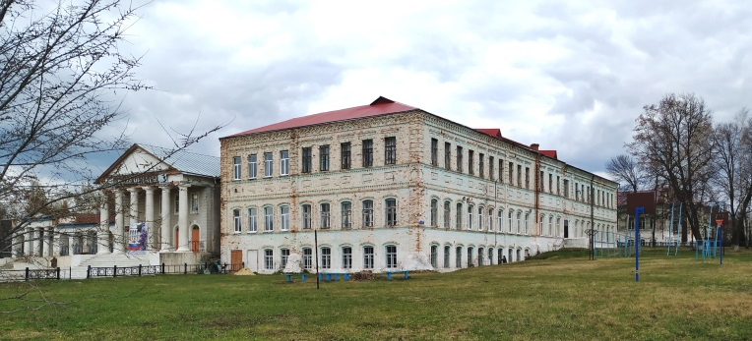

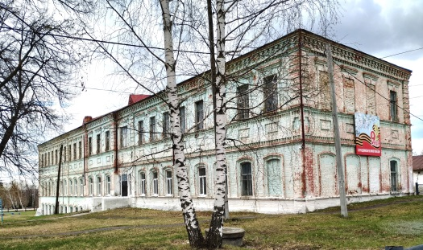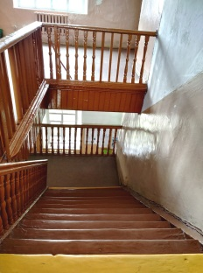

Флигель женской гимназии:

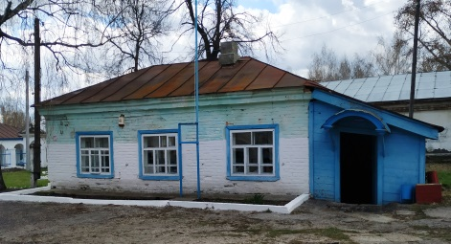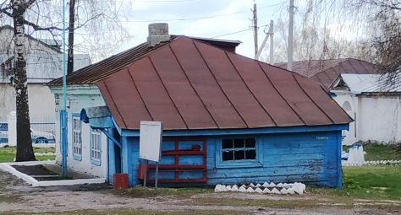

\_\_\_\_\_\_\_\_\_\_\_\_\_\_\_\_\_\_

ПРИЛОЖЕНИЕ № 4

к охранному обязательству собственника

или иного законного владельца объекта

культурного наследия, включённого

в единый государственный реестр

объектов культурного наследия

(памятников истории и культуры)

народов Российской Федерации,

«Ансамбль зданий женской гимназии:

здание спального корпуса», 1896 г.

(Ульяновская область, Карсунский район, р.п. Карсун, ул. Ульянова, 2)

**СОСТАВ (ПЕРЕЧЕНЬ)**

**и сроки (периодичность) работ**

**по сохранению объекта культурного наследия**

|  |  |  |  |
| --- | --- | --- | --- |
| № п/п | Состав (перечень) видов работ | Сроки  (периодичность)  проведения  работ | Примечание |
| 1. | Проведение противоаварийных работ по ремонту крыши | До 01.03.2022 | Акт  технического  состояния  объекта  культурного  наследия  от 29.04.2021 № А-21/02 |
| 2. | Проведение технического обследования материалов и конструкций крыши, перекрытий, лестниц, стен, фундамента объекта культурного наследия | До 30.09.2022 |
| 3. | Подготовка проектной документации работ по сох-ранению крыши, перекрытий, лестниц, стен, фундамента, оконных и дверных заполнений, интерьеров объекта культурного наследия | До 30.09.2022 |
| 4. | Установка информационных надписей и обозначений | До 01.09.2023 |
| 5. | Проведение работ по сохранению крыши, карниза, перекрытий и лестниц объекта культурного наследия | До 22.10.2023 |
| 6. | Проведение работ по сохранению фундамента объекта культурного наследия | До 18.09.2024 |
| 7. | Проведение работ по сохранению фасадов, окон, дверей объекта культурного наследия | До 18.09.2025 |
| 8. | Проведение работ по сохранению интерьеров  объекта культурного наследия, в том числе инженерных сетей после проведения инвентаризации | До 29.04.2026 |
| 9. | Содержание, использование и текущий ремонт объекта культурного наследия | В течение  периода  эксплуатации |

\_\_\_\_\_\_\_\_\_\_\_\_\_\_\_\_\_\_

ПРИЛОЖЕНИЕ № 5

к охранному обязательству собственника

или иного законного владельца объекта

культурного наследия, включённого

в единый государственный реестр

объектов культурного наследия

(памятников истории и культуры)

народов Российской Федерации,

«Ансамбль зданий женской гимназии:

флигель женской гимназии», 1896 г.

(Ульяновская область, Карсунский район, р.п. Карсун, ул. Ульянова, 2)

**СОСТАВ (ПЕРЕЧЕНЬ)**

**и сроки (периодичность) работ**

**по сохранению объекта культурного наследия**

|  |  |  |  |
| --- | --- | --- | --- |
| № п/п | Состав (перечень) видов работ | Сроки  (периодичность)  проведения  работ | Примечание |
| 1. | Проведение технического обследования материа-лов и конструкций крыши, перекрытий, стен, фундамента объекта культурного наследия | До 30.09.2022 | Акт  технического  состояния  объекта  культурного  наследия  от 29.04.2021  № А-21/04 |
| 2. | Подготовка проектной документации работ  по сохранению крыши, перекрытий, стен, фундамента, оконных и дверных заполнений, интерьеров объекта культурного наследия | До 30.09.2022 |
| 3. | Проведение работ по сохранению крыши, карниза, перекрытий объекта культурного наследия | До 22.10.2023 |
| 4. | Проведение работ по сохранению фундамента объекта культурного наследия | До 18.09.2024 |
| 5. | Проведение работ по сохранению стен, фасадов, окон, дверей объекта культурного наследия | До 18.09.2025 |
| 6. | Проведение работ по сохранению интерьеров объекта культурного наследия, в том числе инженерных сетей после проведения инвентаризации | До 29.04.2026 |
| 7. | Содержание, использование и текущий ремонт объекта культурного наследия | В течение  периода  эксплуатации |

\_\_\_\_\_\_\_\_\_\_\_\_\_\_\_\_\_\_

ПРИЛОЖЕНИЕ № 6

к охранному обязательству собственника

или иного законного владельца объекта

культурного наследия, включённого

в единый государственный реестр

объектов культурного наследия

(памятников истории и культуры)

народов Российской Федерации

«Ансамбль зданий женской гимназии:

здание спального корпуса,

флигель женской гимназии», 1896 г.

(Ульяновская область, Карсунский район, р.п. Карсун, ул. Ульянова, 2)

**ТРЕБОВАНИЯ**

**к обеспечению доступа граждан Российской Федерации,**

**иностранных граждан и лиц без гражданства к объекту культурного наследия, которые устанавливаются** [**статьёй 474**](consultantplus://offline/ref=4DC74149A7F7AB8E04A6E9090A6C5170A053B4529068827F0173D67942E20DC289E29633BA438257790C1262F123DF91876B756214LBe0H) **Федерального закона   
от 25.06.2002 № 73-ФЗ «Об объектах культурного наследия (памятниках истории и культуры) народов Российской Федерации» с учётом   
требований к сохранению указанного объекта культурного наследия,   
требований к его содержанию и использованию, физического состояния этого объекта культурного наследия и характера   
его современного использования**

Условия доступа к объекту культурного наследия с учётом вида объекта культурного наследия, категории его историко-культурного значения, предмета охраны, физического состояния объекта культурного наследия, требований   
к его сохранению, характера современного использования данного объекта культурного наследия:

|  |  |  |
| --- | --- | --- |
| №  п/п | Условия доступа  к объекту культурного наследия | Примечание |
| 1. | Доступ к объекту культурного наследия возможен по согласованию с собственником или иным законным владельцем объекта культурного наследия | На объекте культурного наследия проводятся мероприятия по обеспечению антитеррористической защищённости образовательной организации |

\_\_\_\_\_\_\_\_\_\_\_\_\_\_\_\_\_\_

УТВЕРЖДЕНО

распоряжением Правительства

Ульяновской области

**ОХРАННОЕ ОБЯЗАТЕЛЬСТВО**

**собственника или иного законного**

**владельца объекта культурного наследия, включённого**

**в единый государственный реестр объектов культурного**

**наследия (памятников истории и культуры)**

**народов Российской Федерации**

|  |
| --- |
| «Здание ремесленного училища», 1896 г. |
| (наименование объекта культурного наследия, включённого в единый государственный реестр объектов  культурного наследия (памятников истории и культуры) народов Российской Федерации, в соответствии  с данными единого государственного реестра объектов культурного наследия  (памятников истории и культуры) народов Российской Федерации) |

|  |  |  |  |  |  |  |  |  |  |  |  |  |  |  |
| --- | --- | --- | --- | --- | --- | --- | --- | --- | --- | --- | --- | --- | --- | --- |
| 7 | 3 | 1 | 5 | 1 | 0 | 4 | 0 | 7 | 1 | 1 | 0 | 0 | 0 | 4 |
| (регистрационный номер объекта культурного наследия в едином государственном реестре объектов  культурного наследия (памятников истории и культуры) народов Российской Федерации) | | | | | | | | | | | | | | |

Отметка о наличии или отсутствии паспорта объекта культурного наследия, включённого в единый государственный реестр объектов культурного наследия (памятников истории и культуры) народов Российской Федерации,   
в отношении которого утверждено охранное обязательство (далее – объект культурного наследия):

|  |  |  |  |  |  |  |  |  |
| --- | --- | --- | --- | --- | --- | --- | --- | --- |
|  | имеется | | V | отсутствует | |  |  | |
|  | | (нужное отметить знаком «V») | | |  | | |

Паспорт объекта культурного наследия является неотъемлемой частью охранного обязательства (приложение № 1 к настоящему охранному обязательству).

Раздел 1. Сведения об объекте культурного наследия

1.1. Сведения о наименовании объекта культурного наследия:

|  |
| --- |
| Здание ремесленного училища |

1.2. Сведения о времени возникновения или дате создания объекта культурного наследия, датах основных изменений (перестроек) данного объекта   
и (или) датах связанных с ним исторических событий:

|  |
| --- |
| 1896 г. |

1.3. Сведения о категории историко-культурного значения объекта   
культурного наследия:

|  |  |  |  |  |  |  |
| --- | --- | --- | --- | --- | --- | --- |
|  |  | федерального значения |  | регионального  значения | V | муниципального значения |
| (нужное отметить знаком «V») | | | | | | |

1.4. Сведения о виде объекта культурного наследия:

|  |  |  |  |  |
| --- | --- | --- | --- | --- |
|  | V | памятник |  | ансамбль |
| (нужное отметить знаком «V») | | | | |

1.5. Номер и дата принятия органом государственной власти решения   
о включении объекта культурного наследия в единый государственный   
реестр объектов культурного наследия (памятников истории и культуры)   
народов Российской Федерации:

приказ Министерства искусства и культурной политики Ульяновской области от 05.03.2015 № 7 «О включении выявленных объектов культурного наследия в единый государственный реестр объектов культурного наследия (памятников истории и культуры) народов Российской Федерации».

1.6. Сведения о местонахождении объекта культурного наследия (адрес объекта или при его отсутствии описание местоположения объекта):

|  |  |  |  |  |  |
| --- | --- | --- | --- | --- | --- |
| Ульяновская область | | | | | |
| (субъект Российской Федерации) | | | | | |
| Карсунский район, р.п. Карсун | | | | | |
| (населённый пункт) | | | | | |
| ул. | Ульянова | д. | 2 | корп. и (или) стр. |  |

|  |  |
| --- | --- |
| кадастровый номер (при наличии): | 73:05:040121:98 |

1.7. Сведения о границах территории объекта культурного наследия:

не установлены.

1.8. Описание предмета охраны объекта культурного наследия:

не утверждено.

1.9. Фотографическое (иное графическое) изображение объекта культурного наследия (на момент утверждения охранного обязательства), за исключением отдельных объектов археологического наследия, фотографическое изображение которых вносится на основании решения регионального органа охраны объектов культурного наследия (приложение № 2 к настоящему охранному обязательству).

1.10. Сведения о наличии зон охраны объекта культурного наследия   
с указанием номера и даты принятия органом государственной власти акта   
об утверждении указанных зон либо информация о расположении данного   
объекта культурного наследия в границах зон охраны иного объекта   
культурного наследия:

не установлены;

в соответствии со статьёй 341 Федерального закона от 25.06.2002   
№ 73-ФЗ «Об объектах культурного наследия (памятниках истории и культуры) народов Российской Федерации» действует защитная зона на расстоянии 200 м от линии внешней стены памятника.

1.11. Сведения об объектах культурного наследия, входящих в состав объекта культурного наследия, являющегося ансамблем:

ансамблем не является.

1.12. Сведения о требованиях к осуществлению деятельности в границах территории объекта культурного наследия, об особом режиме использования земельного участка, в границах которого располагается объект археологического наследия, установленных статьёй 51 Федерального закона от 25.06.2002   
№ 73-ФЗ «Об объектах культурного наследия (памятниках истории и культуры) народов Российской Федерации» (далее – Закон № 73-ФЗ):

1.12.1. На территории памятника или ансамбля запрещаются строительство объектов капитального строительства и увеличение объёмно-пространственных характеристик существующих на территории памятника или ансамбля объектов капитального строительства, проведение земляных, строительных, мелиоративных и иных работ, за исключением работ по сохранению объекта культурного наследия или его отдельных элементов, сохранению   
историко-градостроительной или природной среды объекта культурного   
наследия.

1.12.2. На территории памятника, ансамбля или достопримечательного места разрешается ведение хозяйственной деятельности, не противоречащей требованиям обеспечения сохранности объекта культурного наследия и позволяющей обеспечить функционирование объекта культурного наследия   
в современных условиях.

1.13. Иные сведения, предусмотренные [Законом](consultantplus://offline/ref=4DC74149A7F7AB8E04A6E9090A6C5170A053B4529068827F0173D67942E20DC29BE2CE38BC4297022A56456FF2L2eBH) № 73-ФЗ:

отсутствуют.

Раздел 2. Требования к сохранению объекта культурного наследия

2.1. В соответствии с [пунктом 1 статьи 472](consultantplus://offline/ref=4DC74149A7F7AB8E04A6E9090A6C5170A053B4529068827F0173D67942E20DC289E29633B8498257790C1262F123DF91876B756214LBe0H) Закона № 73-ФЗ требования   
к сохранению объекта культурного наследия предусматривают консервацию, ремонт, реставрацию объекта культурного наследия, приспособление объекта культурного наследия для современного использования либо сочетание указанных мер.

2.2. Состав (перечень) и сроки (периодичность) работ по сохранению объекта культурного наследия являются неотъемлемой частью настоящего охранного обязательства ([приложение № 3](#P271) к настоящему охранному обязательству) и определяются региональным органом охраны объектов культурного наследия с учётом мнения собственника или иного законного владельца   
объекта культурного наследия на основании составленного региональным   
органом охраны объектов культурного наследия акта технического состояния объекта культурного наследия с учётом вида данного объекта культурного наследия, его индивидуальных особенностей, физического состояния, функционального назначения и намечаемого использования объекта культурного наследия.

2.3. Лица, указанные в [пункте 11 статьи 476](consultantplus://offline/ref=4DC74149A7F7AB8E04A6E9090A6C5170A053B4529068827F0173D67942E20DC289E29632BF498257790C1262F123DF91876B756214LBe0H) Закона № 73-ФЗ, обязаны обеспечивать финансирование мероприятий, обеспечивающих выполнение требований к сохранению объекта культурного наследия.

Раздел 3. Требования к содержанию и использованию

объекта культурного наследия

3.1. В соответствии с [пунктом 1 статьи 473](consultantplus://offline/ref=4DC74149A7F7AB8E04A6E9090A6C5170A053B4529068827F0173D67942E20DC289E29633BB4B8257790C1262F123DF91876B756214LBe0H) Закона № 73-ФЗ при содержании и использовании объекта культурного наследия в целях поддержания   
в надлежащем техническом состоянии без ухудшения физического состояния   
и (или) изменения предмета охраны данного объекта культурного наследия лица, указанные в [пункте 11 статьи 476](consultantplus://offline/ref=4DC74149A7F7AB8E04A6E9090A6C5170A053B4529068827F0173D67942E20DC289E29632BF498257790C1262F123DF91876B756214LBe0H) Закона № 73-ФЗ, лицо, которому   
земельный участок, в границах которого располагается объект археологического наследия, принадлежит на праве собственности или ином вещном праве, обязаны:

1) осуществлять расходы на содержание объекта культурного наследия   
и поддержание его в надлежащем техническом, санитарном и противопожарном состоянии;

2) не проводить работы, изменяющие предмет охраны объекта культурного наследия либо ухудшающие условия, необходимые для сохранности объекта культурного наследия;

3) не проводить работы, изменяющие облик, объёмно-планировочные   
и конструктивные решения и структуры, интерьер объекта культурного наследия, в случае если предмет охраны объекта культурного наследия   
не определён;

4) обеспечивать сохранность и неизменность облика объекта культурного наследия;

5) соблюдать установленные [статьёй 51](consultantplus://offline/ref=4DC74149A7F7AB8E04A6E9090A6C5170A053B4529068827F0173D67942E20DC289E29637B54D8257790C1262F123DF91876B756214LBe0H) Закона № 73-ФЗ требования   
к осуществлению деятельности в границах территории объекта культурного наследия, особый режим использования земельного участка, водного объекта или его части, в границах которых располагается объект археологического наследия;

6) не использовать объект культурного наследия (за исключением оборудованных с учётом требований противопожарной безопасности объектов культурного наследия, предназначенных либо предназначавшихся для осуществления и (или) обеспечения указанных ниже видов хозяйственной деятельности,   
и помещений для хранения предметов религиозного назначения, включая свечи и лампадное масло):

а) под склады и объекты производства взрывчатых и огнеопасных материалов, предметов и веществ, загрязняющих интерьер объекта культурного наследия, его фасад, территорию и водные объекты и (или) имеющих вредные парогазообразные и иные выделения;

б) под объекты производства, имеющие оборудование, оказывающее   
динамическое и вибрационное воздействие на конструкции объекта культурного наследия, независимо от мощности данного оборудования;

в) под объекты производства и лаборатории, связанные с неблагоприятным для объекта культурного наследия температурно-влажностным режимом   
и применением химически активных веществ;

7) незамедлительно извещать региональный орган охраны объектов культурного наследия обо всех известных ему повреждениях, авариях или   
об иных обстоятельствах, причинивших вред объекту культурного наследия, включая объект археологического наследия, земельному участку в границах территории объекта культурного наследия либо земельному участку, в границах которого располагается объект археологического наследия, или угрожающих причинением такого вреда, и безотлагательно принимать меры   
по предотвращению дальнейшего разрушения, в том числе проводить противоаварийные работы в порядке, установленном для проведения работ   
по сохранению объекта культурного наследия;

8) не допускать ухудшения состояния территории объекта культурного наследия, поддерживать территорию объекта культурного наследия в благоустроенном состоянии.

3.2. В соответствии с [пунктом 2 статьи 473](consultantplus://offline/ref=4DC74149A7F7AB8E04A6E9090A6C5170A053B4529068827F0173D67942E20DC289E29633BA498257790C1262F123DF91876B756214LBe0H) Закона № 73-ФЗ собственник жилого помещения, являющегося объектом культурного наследия или частью такого объекта, обязан выполнять требования к сохранению объекта культурного наследия в части, предусматривающей обеспечение поддержания объекта культурного наследия или части объекта культурного наследия в надлежащем техническом состоянии без ухудшения физического состояния и изменения предмета охраны объекта культурного наследия.

3.3. В случае обнаружения при проведении работ на земельном участке   
в границах территории объекта культурного наследия либо на земельном участке, в границах которого располагается объект археологического наследия, объектов, обладающих признаками объекта культурного наследия, собственник или иной законный владелец объекта культурного наследия осуществляет   
действия, предусмотренные [подпунктом 2 пункта 3 статьи 472](consultantplus://offline/ref=4DC74149A7F7AB8E04A6E9090A6C5170A053B4529068827F0173D67942E20DC289E29633B8428257790C1262F123DF91876B756214LBe0H) Закона   
№ 73-ФЗ.

3.4. В случае если содержание или использование объекта культурного наследия может привести к ухудшению состояния данного объекта культурного наследия и (или) предмета охраны данного объекта культурного наследия,   
региональным органом охраны объектов культурного наследия устанавливаются требования:

3.4.1. К видам хозяйственной деятельности с использованием объекта культурного наследия либо к видам хозяйственной деятельности, оказывающим воздействие на объект культурного наследия, в том числе ограничение хозяйственной деятельности в соответствии с подпунктом 6 пункта 3.1 настоящего раздела.

3.4.2. К использованию объекта культурного наследия при осуществлении хозяйственной деятельности, предусматривающие в том числе ограничение технических и иных параметров воздействия на объект культурного наследия.

3.4.3. К благоустройству в границах территории объекта культурного наследия.

3.5. Лица, указанные в [пункте 11 статьи 476](consultantplus://offline/ref=4DC74149A7F7AB8E04A6E9090A6C5170A053B4529068827F0173D67942E20DC289E29632BF498257790C1262F123DF91876B756214LBe0H) Закона № 73-ФЗ, обязаны осуществлять финансирование мероприятий, обеспечивающих выполнение требований по содержанию и использованию объекта культурного наследия.

Раздел 4. Требования к обеспечению доступа граждан

Российской Федерации, иностранных граждан и лиц

без гражданства к объекту культурного наследия

4.1. Требования к обеспечению доступа граждан Российской Федерации, иностранных граждан и лиц без гражданства к объекту культурного наследия устанавливаются [статьёй 474](consultantplus://offline/ref=4DC74149A7F7AB8E04A6E9090A6C5170A053B4529068827F0173D67942E20DC289E29633BA438257790C1262F123DF91876B756214LBe0H) Закона № 73-ФЗ с учётом требований к сохранению указанного объекта культурного наследия, требований к его содержанию   
и использованию, физического состояния этого объекта культурного наследия и характера его современного использования ([приложение № 4](#P310) к настоящему охранному обязательству).

4.2. Лица, указанные в [пункте 11 статьи 476](consultantplus://offline/ref=4DC74149A7F7AB8E04A6E9090A6C5170A053B4529068827F0173D67942E20DC289E29632BF498257790C1262F123DF91876B756214LBe0H) Закона № 73-ФЗ, обязаны обеспечивать финансирование мероприятий, обеспечивающих выполнение требований к обеспечению доступа граждан Российской Федерации, иностранных граждан и лиц без гражданства к объекту культурного наследия.

Раздел 5. Требования к размещению наружной рекламы на объектах

культурного наследия, их территориях в случае, если их размещение

допускается в соответствии с законодательством Российской Федерации

Требования к распространению на объектах культурного наследия,   
их территориях наружной рекламы устанавливаются в соответствии со [статьёй 351](consultantplus://offline/ref=4DC74149A7F7AB8E04A6E9090A6C5170A053B4529068827F0173D67942E20DC289E2963DBF498257790C1262F123DF91876B756214LBe0H) Закона № 73-ФЗ:

на объекте культурного наследия, его территории возможно размещение наружной рекламы, содержащей исключительно информацию о проведении   
на объекте культурного наследия, его территории театрально-зрелищных, культурно-просветительных и зрелищно-развлекательных мероприятий или исключительно информацию об указанных мероприятиях с одновременным упоминанием об определённом лице как о спонсоре конкретного мероприятия при условии, если такому упоминанию отведено не более чем десять процентов рекламной площади (пространства).

Раздел 6. Требования к установке информационных надписей

и обозначений на объект культурного наследия

6.1. На объектах культурного наследия должны быть установлены надписи и обозначения, содержащие информацию об объекте культурного наследия, в порядке, определённом [пунктом 2 статьи 27](consultantplus://offline/ref=4DC74149A7F7AB8E04A6E9090A6C5170A053B4529068827F0173D67942E20DC289E2963CBD4F8257790C1262F123DF91876B756214LBe0H) Закона № 73-ФЗ.

6.2. Сведения об информационной надписи и обозначениях на объекте культурного наследия:

не установлены.

6.3. Необходимо установить в порядке, определённом постановлением Правительства Российской Федерации от 10.09.2019 № 1178 «Об утверждении правил установки информационных надписей и обозначений на объекты культурного наследия (памятники истории и культуры) народов Российской Федерации, содержания этих информационных надписей и обозначений, а также требований к составу проектов установки и содержания информационных надписей и обозначений, на основании которых осуществляется такая установка»,   
в сроки, указанные в приложении № 3 к настоящему охранному обязательству.

Раздел 7. Дополнительные требования

в отношении объекта культурного наследия

7.1. Обеспечение условий доступности объекта культурного наследия для инвалидов:

в соответствии с приказом Министерства культуры Российской Федерации от 20.11.2015 № 2834 «Об утверждении Порядка обеспечения условий   
доступности для инвалидов объектов культурного наследия, включённых   
в единый государственный реестр объектов культурного наследия (памятников истории и культуры) народов Российской Федерации».

7.2. Необходимость проведения оценки воздействия на выдающуюся универсальную ценность объекта всемирного наследия ЮНЕСКО при проведении крупномасштабных восстановительных или новых строительных работ   
в границах его территории или его буферной зоны:

отсутствует.

7.3. Необходимость проведения работ по консервации и реставрации   
объектов культурного наследия физическими лицами, аттестованными Министерством культуры Российской Федерации, состоящими в трудовых отношениях с юридическими лицами или индивидуальными предпринимателями, имеющими лицензию на осуществление деятельности по сохранению объектов культурного наследия:

в соответствии со статьями 40-45 Закона 73-ФЗ.

\_\_\_\_\_\_\_\_\_\_\_\_\_\_\_\_\_\_

ПРИЛОЖЕНИЕ № 1

к охранному обязательству собственника

или иного законного владельца объекта

культурного наследия, включённого

в единый государственный реестр

объектов культурного наследия

(памятников истории и культуры)

народов Российской Федерации,

«Здание ремесленного училища», 1896 г.

(Ульяновская область, Карсунский район,

р.п. Карсун, ул. Ульянова, 2)

Экземпляр 4

|  |  |  |  |  |  |  |  |  |  |  |  |  |  |  |  |
| --- | --- | --- | --- | --- | --- | --- | --- | --- | --- | --- | --- | --- | --- | --- | --- |
| |  |  |  |  |  |  |  |  |  |  |  |  |  |  |  | | --- | --- | --- | --- | --- | --- | --- | --- | --- | --- | --- | --- | --- | --- | --- | | 7 | 3 | 1 | 5 | 1 | 0 | 4 | 0 | 7 | 1 | 1 | 0 | 0 | 0 | 4 |   Регистрационный номер объекта культурного  наследия в едином государственном реестре  объектов культурного наследия (памятников истории и культуры) народов Российской Федерации |

**ПАСПОРТ  
объекта культурного наследия**

Фотографическое изображение объекта культурного наследия,  
за исключением отдельных объектов археологического наследия,  
фотографическое изображение которых вносится на основании решения  
регионального органа охраны объектов культурного наследия

|  |
| --- |
| IMG_20210429_114600 |

29.04.2021

Дата съёмки (число, месяц, год)

1. Сведения о наименовании объекта культурного наследия

|  |
| --- |
| Здание ремесленного училища |

2. Сведения о времени возникновения или дате создания объекта культурного наследия, датах основных изменений (перестроек) данного объекта   
и (или) датах связанных с ним исторических событий

|  |
| --- |
| 1896 г. |

3. Сведения о категории историко-культурного значения объекта   
культурного наследия

|  |  |  |
| --- | --- | --- |
| Федерального значения | Регионального значения | Местного (муниципального) значения |
|  |  | + |

4. Сведения о виде объекта культурного наследия

|  |  |  |
| --- | --- | --- |
| Памятник | Ансамбль | Достопримечательное место |
| + |  |  |

5. Номер и дата принятия органом государственной власти решения   
о включении объекта культурного наследия в единый государственный реестр объектов культурного наследия (памятников истории и культуры) народов   
Российской Федерации:

приказ Министерства искусства и культурной политики Ульяновской   
области от 05.03.2015 № 7 «О включении выявленных объектов культурного наследия в единый государственный реестр объектов культурного наследия (памятников истории и культуры) народов Российской Федерации».

6. Сведения о местонахождении объекта культурного наследия (адрес объекта или при его отсутствии описание местоположения объекта):

Ульяновская область, Карсунский район, р.п. Карсун, ул. Ульянова, 2.

7. Сведения о границах территории объекта культурного наследия, включённого в единый государственный реестр объектов культурного наследия   
(памятников истории и культуры) народов Российской Федерации:

не установлены.

8. Описание предмета охраны объекта культурного наследия:

не утверждено.

9. Сведения о наличии зон охраны данного объекта культурного наследия с указанием номера и даты принятия органом государственной власти акта   
об утверждении указанных зон либо информация о расположении данного   
объекта культурного наследия в границах зон охраны иного объекта культурного наследия:

не установлены;

в соответствии со статьёй 341 Федерального закона от 25.06.2002   
№ 73-ФЗ «Об объектах культурного наследия (памятниках истории и культуры) народов Российской Федерации» действует защитная зона на расстоянии 200 м от линии внешней стены памятника.

|  |  |
| --- | --- |
| Всего в паспорте листов | 3 |

Уполномоченное должностное лицо регионального органа охраны   
объектов культурного наследия

|  |  |  |
| --- | --- | --- |
| Начальник управления  по охране объектов культурного  наследия администрации Губернатора  Ульяновской области |  | Д.В.Герасимов |
| должность | подпись | инициалы, фамилия |
|  | М.П. |  |
| |  |  |  |  |  |  |  |  |  |  | | --- | --- | --- | --- | --- | --- | --- | --- | --- | --- | | 2 | 4 | . | 0 | 5 | . | 2 | 0 | 2 | 1 | |  |  |
| Дата оформления паспорта (число, месяц, год) |  |  |

\_\_\_\_\_\_\_\_\_\_\_\_\_\_\_\_\_\_

ПРИЛОЖЕНИЕ № 2

к охранному обязательству собственника

или иного законного владельца объекта

культурного наследия, включённого

в единый государственный реестр

объектов культурного наследия

(памятников истории и культуры)

народов Российской Федерации,

«Здание ремесленного училища», 1896 г.

(Ульяновская область, Карсунский район,

р.п. Карсун, ул. Ульянова, 2)

**ФОТОГРАФИЧЕСКОЕ**

**(иное графическое) изображение объекта культурного наследия**

**(на момент утверждения охранного обязательства)**

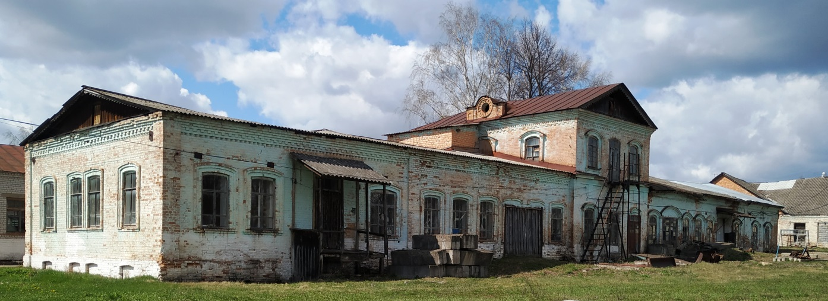

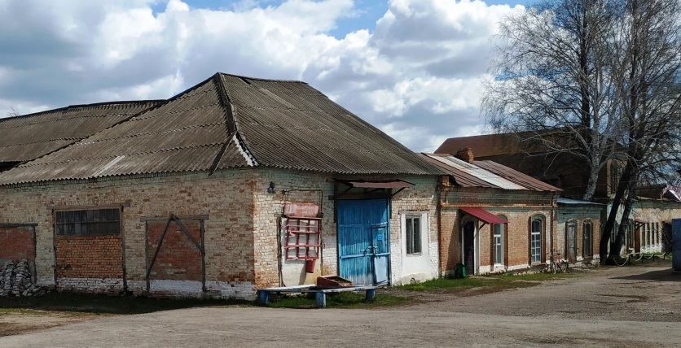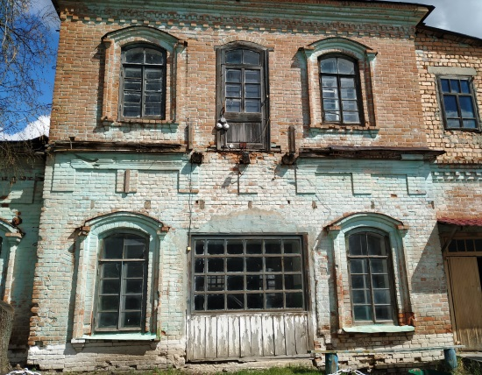

\_\_\_\_\_\_\_\_\_\_\_\_\_\_\_\_\_\_

ПРИЛОЖЕНИЕ № 3

к охранному обязательству собственника

или иного законного владельца объекта

культурного наследия, включённого

в единый государственный реестр

объектов культурного наследия

(памятников истории и культуры)

народов Российской Федерации

«Здание ремесленного училища», 1896 г.

(Ульяновская область, Карсунский район,

р.п. Карсун, ул. Ульянова, 2)

**СОСТАВ (ПЕРЕЧЕНЬ)**

**и сроки (периодичность) работ**

**по сохранению объекта культурного наследия**

|  |  |  |  |
| --- | --- | --- | --- |
| № п/п | Состав (перечень) видов работ | Сроки  (периодичность)  проведения  работ | Примечание |
| 1. | Проведение технического обследования материалов и конструкций крыши, перекрытий, лестницы, стен, фундамента объекта культурного наследия | До 30.09.2022 | Акт  технического состояния  объекта  культурного наследия  от 29.04.2021 № А-21/03 |
| 2. | Подготовка проектной документации работ по сохранению крыши, перекрытий, лестницы, стен, фундамента, оконных и дверных заполнений, интерьеров объекта культурного наследия | До 30.09.2022 |
| 3. | Установка информационных надписей и обозначений | До 01.09.2023 |
| 4. | Проведение работ по сохранению крыши, карниза, перекрытий и лестницы объекта культурного наследия | До 22.10.2023 |
| 5. | Проведение работ по сохранению фундамента  объекта культурного наследия | До 18.09.2024 |
| 6. | Проведение работ по сохранению стен, фасадов, окон, дверей объекта культурного наследия | До 18.09.2025 |
| 7. | Проведение работ по сохранению интерьеров  объекта культурного наследия, в том числе инженерных сетей после проведения инвентаризации | До 29.04.2026 |
| 8. | Содержание, использование и текущий ремонт объекта культурного наследия | В течение  периода  эксплуатации |

\_\_\_\_\_\_\_\_\_\_\_\_\_\_\_\_\_\_

ПРИЛОЖЕНИЕ № 4

к охранному обязательству собственника

или иного законного владельца объекта

культурного наследия, включённого

в единый государственный реестр

объектов культурного наследия

(памятников истории и культуры)

народов Российской Федерации,

«Здание ремесленного училища», 1896 г.

(Ульяновская область, Карсунский район,

р.п. Карсун, ул. Ульянова, 2)

**ТРЕБОВАНИЯ**

**к обеспечению доступа граждан Российской Федерации,**

**иностранных граждан и лиц без гражданства к объекту культурного наследия, которые устанавливаются** [**статьёй 474**](consultantplus://offline/ref=4DC74149A7F7AB8E04A6E9090A6C5170A053B4529068827F0173D67942E20DC289E29633BA438257790C1262F123DF91876B756214LBe0H) **Федерального закона   
от 25.06.2002 № 73-ФЗ «Об объектах культурного наследия (памятниках истории и культуры) народов Российской Федерации» с учётом   
требований к сохранению указанного объекта культурного наследия,   
требований к его содержанию и использованию, физического состояния этого объекта культурного наследия и характера   
его современного использования**

Условия доступа к объекту культурного наследия с учётом вида объекта культурного наследия, категории его историко-культурного значения, предмета охраны, физического состояния объекта культурного наследия, требований   
к его сохранению, характера современного использования данного объекта культурного наследия:

|  |  |  |
| --- | --- | --- |
| №  п/п | Условия доступа  к объекту культурного наследия | Примечание |
| 1. | Доступ к объекту культурного наследия возможен по согласованию с собственником или иным законным владельцем объекта культурного наследия | На объекте культурного наследия проводятся мероприятия по обеспечению антитеррористической защищённости образовательной организации |

\_\_\_\_\_\_\_\_\_\_\_\_\_\_\_\_\_\_

УТВЕРЖДЕНО

распоряжением Правительства

Ульяновской области

**ОХРАННОЕ ОБЯЗАТЕЛЬСТВО**

**собственника или иного законного**

**владельца объекта культурного наследия, включённого**

**в единый государственный реестр объектов культурного**

**наследия (памятников истории и культуры)**

**народов Российской Федерации**

|  |
| --- |
| «Доходный дом», кон. XIX в. |
| (наименование объекта культурного наследия, включённого в единый государственный реестр объектов  культурного наследия (памятников истории и культуры) народов Российской Федерации, в соответствии  с данными единого государственного реестра объектов культурного наследия  (памятников истории и культуры) народов Российской Федерации) |

|  |  |  |  |  |  |  |  |  |  |  |  |  |  |  |
| --- | --- | --- | --- | --- | --- | --- | --- | --- | --- | --- | --- | --- | --- | --- |
| 7 | 3 | 1 | 6 | 1 | 0 | 4 | 1 | 2 | 6 | 3 | 0 | 0 | 0 | 5 |
| (регистрационный номер объекта культурного наследия в едином государственном реестре объектов  культурного наследия (памятников истории и культуры) народов Российской Федерации) | | | | | | | | | | | | | | |

Отметка о наличии или отсутствии паспорта объекта культурного наследия, включённого в единый государственный реестр объектов культурного наследия (памятников истории и культуры) народов Российской Федерации,   
в отношении которого утверждено охранное обязательство (далее – объект культурного наследия):

|  |  |  |  |  |  |  |  |  |
| --- | --- | --- | --- | --- | --- | --- | --- | --- |
|  | имеется | | V | отсутствует | |  |  | |
|  | | (нужное отметить знаком «V») | | |  | | |

Паспорт объекта культурного наследия является неотъемлемой частью охранного обязательства (приложение № 1 к настоящему охранному обязательству).

Раздел 1. Сведения об объекте культурного наследия

1.1. Сведения о наименовании объекта культурного наследия:

|  |
| --- |
| Доходный дом |

1.2. Сведения о времени возникновения или дате создания объекта культурного наследия, датах основных изменений (перестроек) данного объекта   
и (или) датах связанных с ним исторических событий:

|  |
| --- |
| кон. XIX в. |

1.3. Сведения о категории историко-культурного значения объекта   
культурного наследия:

|  |  |  |  |  |  |  |
| --- | --- | --- | --- | --- | --- | --- |
|  |  | федерального значения | V | регионального  значения |  | муниципального значения |
| (нужное отметить знаком «V») | | | | | | |

1.4. Сведения о виде объекта культурного наследия:

|  |  |  |  |  |
| --- | --- | --- | --- | --- |
|  | V | памятник |  | ансамбль |
| (нужное отметить знаком «V») | | | | |

1.5. Номер и дата принятия органом государственной власти решения   
о включении объекта культурного наследия в единый государственный   
реестр объектов культурного наследия (памятников истории и культуры)   
народов Российской Федерации:

приказ Министерства искусства и культурной политики Ульяновской   
области от 05.03.2015 № 7 «О включении выявленных объектов культурного наследия в единый государственный реестр объектов культурного наследия (памятников истории и культуры) народов Российской Федерации».

1.6. Сведения о местонахождении объекта культурного наследия (адрес объекта или при его отсутствии описание местоположения объекта):

|  |  |  |  |  |  |
| --- | --- | --- | --- | --- | --- |
| Ульяновская область | | | | | |
| (субъект Российской Федерации) | | | | | |
| г. Димитровград | | | | | |
| (населённый пункт) | | | | | |
| ул. | Гагарина | д. | 1 | корп. и (или) стр. |  |

|  |  |
| --- | --- |
| кадастровый номер (при наличии): | 73:23:013203:54, 73:23:013203:55, 73:23:013203:56, 73:23:013203:57, 73:23:013203:58, 73:23:013203:59,  73:23:013203:60, 73:23:013203:61,  73:23:013203:62, 73:23:013203:63,  73:23:013203:64, 73:23:013203:65,  73:23:013203:66, 73:23:013203:67,  73:23:013203:68 |

1.7. Сведения о границах территории объекта культурного наследия:

утверждены распоряжением Правительства Ульяновской области   
от 22.02.2017 № 79-пр «Об утверждении границ территорий объектов культурного наследия регионального значения, расположенных на территории Ульяновской области».

1.8. Описание предмета охраны объекта культурного наследия:

утверждено распоряжением Правительства Ульяновской области   
от 12.12.2016 № 693-пр «Об утверждении предметов охраны объектов культурного наследия регионального значения, расположенных на территории Ульяновской области, включённых в единый государственный реестр объектов культурного наследия (памятников истории и культуры) народов Российской Федерации».

1.9. Фотографическое (иное графическое) изображение объекта культурного наследия (на момент утверждения охранного обязательства), за исключением отдельных объектов археологического наследия, фотографическое изображение которых вносится на основании решения регионального органа охраны объектов культурного наследия (приложение № 2 к настоящему охранному обязательству).

1.10. Сведения о наличии зон охраны объекта культурного наследия   
с указанием номера и даты принятия органом государственной власти акта   
об утверждении указанных зон либо информация о расположении данного объекта культурного наследия в границах зон охраны иного объекта культурного наследия:

утверждены постановлением Правительства Ульяновской области   
от 03.08.2020 № 433-П «Об утверждении границ зон охраны объектов культурного наследия, расположенных на территории муниципального образования «город Димитровград», режимов использования земель и требований к градостроительным регламентам в границах данных зон».

1.11. Сведения об объектах культурного наследия, входящих в состав объекта культурного наследия, являющегося ансамблем:

ансамблем не является.

1.12. Сведения о требованиях к осуществлению деятельности в границах территории объекта культурного наследия, об особом режиме использования земельного участка, в границах которого располагается объект археологического наследия, установленных статьёй 51 Закона № 73-ФЗ:

1.12.1. На территории памятника или ансамбля запрещаются строительство объектов капитального строительства и увеличение объёмно-пространственных характеристик существующих на территории памятника или ансамбля объектов капитального строительства; проведение земляных, строительных, мелиоративных и иных работ, за исключением работ по сохранению объекта культурного наследия или его отдельных элементов, сохранению историко-градостроительной или природной среды объекта культурного наследия.

1.12.2. На территории памятника, ансамбля или достопримечательного места разрешается ведение хозяйственной деятельности, не противоречащей требованиям обеспечения сохранности объекта культурного наследия и позволяющей обеспечить функционирование объекта культурного наследия   
в современных условиях.

1.13. Иные сведения, предусмотренные [Законом](consultantplus://offline/ref=4DC74149A7F7AB8E04A6E9090A6C5170A053B4529068827F0173D67942E20DC29BE2CE38BC4297022A56456FF2L2eBH) № 73-ФЗ:

отсутствуют.

Раздел 2. Требования к сохранению объекта культурного наследия

2.1. В соответствии с [пунктом 1 статьи 472](consultantplus://offline/ref=4DC74149A7F7AB8E04A6E9090A6C5170A053B4529068827F0173D67942E20DC289E29633B8498257790C1262F123DF91876B756214LBe0H) Закона № 73-ФЗ требования   
к сохранению объекта культурного наследия предусматривают консервацию, ремонт, реставрацию объекта культурного наследия, приспособление объекта культурного наследия для современного использования либо сочетание указанных мер.

2.2. Состав (перечень) и сроки (периодичность) работ по сохранению объекта культурного наследия являются неотъемлемой частью настоящего охранного обязательства ([приложение № 3](#P271) к настоящему охранному обязательству) и определяются региональным органом охраны объектов культурного наследия с учётом мнения собственника или иного законного владельца объекта культурного наследия на основании составленного региональным органом охраны объектов культурного наследия акта технического состояния объекта культурного наследия с учётом вида данного объекта культурного наследия, его индивидуальных особенностей, физического состояния, функционального назначения и намечаемого использования объекта культурного наследия.

2.3. Лица, указанные в [пункте 11 статьи 476](consultantplus://offline/ref=4DC74149A7F7AB8E04A6E9090A6C5170A053B4529068827F0173D67942E20DC289E29632BF498257790C1262F123DF91876B756214LBe0H) Закона № 73-ФЗ, обязаны обеспечивать финансирование мероприятий, обеспечивающих выполнение   
требований к сохранению объекта культурного наследия.

Раздел 3. Требования к содержанию и использованию   
объекта культурного наследия

3.1. В соответствии с [пунктом 1 статьи 473](consultantplus://offline/ref=4DC74149A7F7AB8E04A6E9090A6C5170A053B4529068827F0173D67942E20DC289E29633BB4B8257790C1262F123DF91876B756214LBe0H) Закона № 73-ФЗ при содержании и использовании объекта культурного наследия в целях поддержания   
в надлежащем техническом состоянии без ухудшения физического состояния   
и (или) изменения предмета охраны данного объекта культурного наследия лица, указанные в [пункте 11 статьи 476](consultantplus://offline/ref=4DC74149A7F7AB8E04A6E9090A6C5170A053B4529068827F0173D67942E20DC289E29632BF498257790C1262F123DF91876B756214LBe0H) Закона № 73-ФЗ, лицо, которому   
земельный участок, в границах которого располагается объект археологического наследия, принадлежит на праве собственности или ином вещном праве, обязаны:

1) осуществлять расходы на содержание объекта культурного наследия   
и поддержание его в надлежащем техническом, санитарном и противопожарном состоянии;

2) не проводить работы, изменяющие предмет охраны объекта культурного наследия либо ухудшающие условия, необходимые для сохранности объекта культурного наследия;

3) не проводить работы, изменяющие облик, объёмно-планировочные   
и конструктивные решения и структуры, интерьер объекта культурного наследия, в случае если предмет охраны объекта культурного наследия   
не определён;

4) обеспечивать сохранность и неизменность облика объекта культурного наследия;

5) соблюдать установленные [статьёй 51](consultantplus://offline/ref=4DC74149A7F7AB8E04A6E9090A6C5170A053B4529068827F0173D67942E20DC289E29637B54D8257790C1262F123DF91876B756214LBe0H) Закона № 73-ФЗ требования   
к осуществлению деятельности в границах территории объекта культурного наследия, особый режим использования земельного участка, водного объекта или его части, в границах которых располагается объект археологического наследия;

6) не использовать объект культурного наследия (за исключением оборудованных с учётом требований противопожарной безопасности объектов культурного наследия, предназначенных либо предназначавшихся для осуществления и (или) обеспечения указанных ниже видов хозяйственной деятельности,   
и помещений для хранения предметов религиозного назначения, включая свечи и лампадное масло):

а) под склады и объекты производства взрывчатых и огнеопасных материалов, предметов и веществ, загрязняющих интерьер объекта культурного наследия, его фасад, территорию и водные объекты и (или) имеющих вредные парогазообразные и иные выделения;

б) под объекты производства, имеющие оборудование, оказывающее динамическое и вибрационное воздействие на конструкции объекта культурного наследия, независимо от мощности данного оборудования;

в) под объекты производства и лаборатории, связанные с неблагоприятным для объекта культурного наследия температурно-влажностным режимом   
и применением химически активных веществ;

7) незамедлительно извещать региональный орган охраны объектов культурного наследия обо всех известных ему повреждениях, авариях или   
об иных обстоятельствах, причинивших вред объекту культурного наследия, включая объект археологического наследия, земельному участку в границах территории объекта культурного наследия либо земельному участку, в границах которого располагается объект археологического наследия, или угрожающих причинением такого вреда, и безотлагательно принимать меры   
по предотвращению дальнейшего разрушения, в том числе проводить противоаварийные работы в порядке, установленном для проведения работ   
по сохранению объекта культурного наследия;

8) не допускать ухудшения состояния территории объекта культурного наследия, поддерживать территорию объекта культурного наследия в благоустроенном состоянии.

3.2. В соответствии с [пунктом 2 статьи 473](consultantplus://offline/ref=4DC74149A7F7AB8E04A6E9090A6C5170A053B4529068827F0173D67942E20DC289E29633BA498257790C1262F123DF91876B756214LBe0H) Закона № 73-ФЗ собственник жилого помещения, являющегося объектом культурного наследия или частью такого объекта, обязан выполнять требования к сохранению объекта культурного наследия в части, предусматривающей обеспечение поддержания объекта культурного наследия или части объекта культурного наследия в надлежащем техническом состоянии без ухудшения физического состояния и изменения предмета охраны объекта культурного наследия.

3.3. В случае обнаружения при проведении работ на земельном участке   
в границах территории объекта культурного наследия либо на земельном участке, в границах которого располагается объект археологического наследия, объектов, обладающих признаками объекта культурного наследия, собственник или иной законный владелец объекта культурного наследия осуществляет   
действия, предусмотренные [подпунктом 2 пункта 3 статьи 472](consultantplus://offline/ref=4DC74149A7F7AB8E04A6E9090A6C5170A053B4529068827F0173D67942E20DC289E29633B8428257790C1262F123DF91876B756214LBe0H) Закона   
№ 73-ФЗ.

3.4. В случае если содержание или использование объекта культурного наследия может привести к ухудшению состояния данного объекта культурного наследия и (или) предмета охраны данного объекта культурного наследия,   
региональным органом охраны объектов культурного наследия устанавливаются требования:

3.4.1. К видам хозяйственной деятельности с использованием объекта культурного наследия либо к видам хозяйственной деятельности, оказывающим воздействие на объект культурного наследия, в том числе ограничение хозяйственной деятельности в соответствии с подпунктом 6 пункта 3.1 настоящего раздела.

3.4.2. К использованию объекта культурного наследия при осуществлении хозяйственной деятельности, предусматривающие в том числе ограничение технических и иных параметров воздействия на объект культурного наследия.

3.4.3. К благоустройству в границах территории объекта культурного наследия.

3.5. Лица, указанные в [пункте 11 статьи 476](consultantplus://offline/ref=4DC74149A7F7AB8E04A6E9090A6C5170A053B4529068827F0173D67942E20DC289E29632BF498257790C1262F123DF91876B756214LBe0H) Закона № 73-ФЗ, обязаны осуществлять финансирование мероприятий, обеспечивающих выполнение требований по содержанию и использованию объекта культурного наследия.

Раздел 4. Требования к обеспечению доступа граждан

Российской Федерации, иностранных граждан и лиц

без гражданства к объекту культурного наследия

4.1. Требования к обеспечению доступа граждан Российской Федерации, иностранных граждан и лиц без гражданства к объекту культурного наследия устанавливаются [статьёй 474](consultantplus://offline/ref=4DC74149A7F7AB8E04A6E9090A6C5170A053B4529068827F0173D67942E20DC289E29633BA438257790C1262F123DF91876B756214LBe0H) Закона № 73-ФЗ с учётом требований к сохранению указанного объекта культурного наследия, требований к его содержанию   
и использованию, физического состояния этого объекта культурного наследия и характера его современного использования ([приложение № 4](#P310) к настоящему охранному обязательству).

4.2. Лица, указанные в [пункте 11 статьи 476](consultantplus://offline/ref=4DC74149A7F7AB8E04A6E9090A6C5170A053B4529068827F0173D67942E20DC289E29632BF498257790C1262F123DF91876B756214LBe0H) Закона № 73-ФЗ, обязаны обеспечивать финансирование мероприятий, обеспечивающих выполнение требований к обеспечению доступа граждан Российской Федерации, иностранных граждан и лиц без гражданства к объекту культурного наследия.

Раздел 5. Требования к размещению наружной рекламы

на объектах культурного наследия, их территориях в случае,

если их размещение допускается в соответствии

с законодательством Российской Федерации

Требования к распространению на объектах культурного наследия,   
их территориях наружной рекламы устанавливаются в соответствии   
со [статьёй 351](consultantplus://offline/ref=4DC74149A7F7AB8E04A6E9090A6C5170A053B4529068827F0173D67942E20DC289E2963DBF498257790C1262F123DF91876B756214LBe0H) Закона № 73-ФЗ:

на объекте культурного наследия, его территории возможно размещение наружной рекламы, содержащей исключительно информацию о проведении   
на объекте культурного наследия, его территории театрально-зрелищных, культурно-просветительных и зрелищно-развлекательных мероприятий или исключительно информацию об указанных мероприятиях с одновременным упоминанием об определённом лице как о спонсоре конкретного мероприятия при условии, если такому упоминанию отведено не более чем десять процентов рекламной площади (пространства).

Раздел 6. Требования к установке информационных надписей

и обозначений на объект культурного наследия

6.1. На объектах культурного наследия должны быть установлены надписи и обозначения, содержащие информацию об объекте культурного наследия, в порядке, определённом [пунктом 2 статьи 27](consultantplus://offline/ref=4DC74149A7F7AB8E04A6E9090A6C5170A053B4529068827F0173D67942E20DC289E2963CBD4F8257790C1262F123DF91876B756214LBe0H) Закона № 73-ФЗ.

6.2. Сведения об информационной надписи и обозначениях на объекте культурного наследия:

установлены.

Раздел 7. Дополнительные требования

в отношении объекта культурного наследия

7.1. Обеспечение условий доступности объекта культурного наследия для инвалидов:

в соответствии с приказом Министерства культуры Российской Федерации от 20.11.2015 № 2834 «Об утверждении Порядка обеспечения условий доступности для инвалидов объектов культурного наследия, включённых в единый государственный реестр объектов культурного наследия (памятников истории и культуры) народов Российской Федерации».

7.2. Необходимость проведения оценки воздействия на выдающуюся универсальную ценность объекта всемирного наследия ЮНЕСКО при проведении крупномасштабных восстановительных или новых строительных работ   
в границах его территории или его буферной зоны:

отсутствует.

7.3. Необходимость проведения работ по консервации и реставрации   
объектов культурного наследия физическими лицами, аттестованными Министерством культуры Российской Федерации, состоящими в трудовых отношениях с юридическими лицами или индивидуальными предпринимателями, имеющими лицензию на осуществление деятельности по сохранению объектов культурного наследия:

в соответствии со статьями 40-45 Закона 73-ФЗ.

\_\_\_\_\_\_\_\_\_\_\_\_\_\_\_\_\_\_

ПРИЛОЖЕНИЕ № 1

к охранному обязательству собственника

или иного законного владельца объекта

культурного наследия, включённого

в единый государственный реестр

объектов культурного наследия

(памятников истории и культуры)

народов Российской Федерации,

«Доходный дом», кон. XIX в.

(Ульяновская область,

г. Димитровград, ул. Гагарина, 1)

Экземпляр 4

|  |  |  |  |  |  |  |  |  |  |  |  |  |  |  |  |
| --- | --- | --- | --- | --- | --- | --- | --- | --- | --- | --- | --- | --- | --- | --- | --- |
| |  |  |  |  |  |  |  |  |  |  |  |  |  |  |  | | --- | --- | --- | --- | --- | --- | --- | --- | --- | --- | --- | --- | --- | --- | --- | | 7 | 3 | 1 | 6 | 1 | 0 | 4 | 1 | 2 | 6 | 3 | 0 | 0 | 0 | 5 |   Регистрационный номер объекта культурного  наследия в едином государственном реестре  объектов культурного наследия (памятников истории и культуры) народов Российской Федерации |

**ПАСПОРТ  
объекта культурного наследия**

Фотографическое изображение объекта культурного наследия,  
за исключением отдельных объектов археологического наследия,  
фотографическое изображение которых вносится на основании решения  
регионального органа охраны объектов культурного наследия

|  |
| --- |
| **IMG_7106** |

13.07.2018

Дата съёмки (число, месяц, год)

1. Сведения о наименовании объекта культурного наследия

|  |
| --- |
| Доходный дом |

2. Сведения о времени возникновения или дате создания объекта культурного наследия, датах основных изменений (перестроек) данного объекта   
и (или) датах связанных с ним исторических событий

|  |
| --- |
| кон. XIX в. |

3. Сведения о категории историко-культурного значения объекта   
культурного наследия

|  |  |  |
| --- | --- | --- |
| Федерального значения | Регионального значения | Местного (муниципального) значения |
|  | + |  |

4. Сведения о виде объекта культурного наследия

|  |  |  |
| --- | --- | --- |
| Памятник | Ансамбль | Достопримечательное место |
| + |  |  |

5. Номер и дата принятия органом государственной власти решения   
о включении объекта культурного наследия в единый государственный реестр объектов культурного наследия (памятников истории и культуры) народов   
Российской Федерации:

приказ Министерства искусства и культурной политики Ульяновской области от 05.03.2015 № 7 «О включении выявленных объектов культурного наследия в единый государственный реестр объектов культурного наследия (памятников истории и культуры) народов Российской Федерации».

6. Сведения о местонахождении объекта культурного наследия (адрес объекта или при его отсутствии описание местоположения объекта):

Ульяновская область, г. Димитровград, ул. Гагарина, 1.

7. Сведения о границах территории объекта культурного наследия, включённого в единый государственный реестр объектов культурного наследия   
(памятников истории и культуры) народов Российской Федерации:

утверждены распоряжением Правительства Ульяновской области   
от 22.02.2017 № 79-пр «Об утверждении границ территорий объектов культурного наследия регионального значения, расположенных на территории Ульяновской области».

Граница территории проходит вдоль северо-западного фасада дома № 1 по ул. Гагарина (далее – дом № 1) с отступом 1 метр (точки 1-2), далее поворачивает на юго-восток и проходит вдоль северо-восточного фасада дома № 1   
с отступом около 2 метров (точки 2-3), далее поворачивает на юго-запад и проходит вдоль юго-восточного фасада дома № 1 на расстоянии 1 метра   
(точки 3-4), далее поворачивает на юг и проходит по восточному фасаду   
дома № 1 на расстоянии 1 метра (точки 4-5), далее поворачивает на юго-запад   
и проходит вдоль юго-восточного фасада дома № 1 (точки 5-6), далее   
поворачивает на север и проходит вдоль западного фасада дома № 1 с отступом 1 метр (точки 6-1).

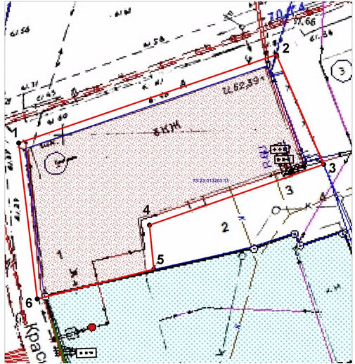

8. Описание предмета охраны объекта культурного наследия:

утверждено распоряжением Правительства Ульяновской области   
от 12.12.2016 № 693-пр «Об утверждении предметов охраны объектов культурного наследия регионального значения, расположенных на территории Ульяновской области, включённых в единый государственный реестр объектов культурного наследия (памятников истории и культуры) народов Российской Федерации».

8.1. Градостроительные характеристики:

место расположения здания в современных границах участка: расположено в исторической части города на пересечении старейших улиц Гагарина (бывшая ул. Конная) и ул. Куйбышева (бывшая ул. Старозаводская). Лицевыми фасадами выходит на север (ул. Гагарина) и запад (ул. Куйбышева);

этажность и высотные габариты здания: двухэтажное;

объёмно-пространственная структура здания (в редакции конца XIX в.): Г-образный в плане объём под двускатной крышей.

8.2. Инженерно-конструктивные характеристики:

материал несущих стен: краснокирпичная кладка, оштукатурена и окрашена; форма перекрытий: плоские; оконные и дверные проёмы прямоугольной формы; заполнения оконных и дверных проёмов в редакции конца XIX в.:   
со стороны уличных фасадов – первоначальный материал (дерево) и форма – расстекловка и профилировка, со стороны дворовых – форма расстекловка.

8.3. Архитектурные характеристики:

стилистика – эклектика;

композиция и архитектурно-художественное оформление фасадов   
(в редакции конца XIX в.):

пилястры: рустованные в уровне первого этажа, в уровне второго этажа гладкие сдвоенные, декорированные в верхней части лепным растительным орнаментом; гладкие, расположенные в уровне второго этажа, декорированные   
в верхней части лепным растительным орнаментом; профилированный венчающий карниз; фриз с декоративными язычковыми кронштейнами, чередующимися с небольшими лепными розетками из цветов; профилированный надоконный пояс с небольшими лучковыми изгибами над окнами; профилированный подоконный поясок; профилированный межэтажный карниз; линия поребрика; подоконные фигурные ниши; наличники в виде профилированных сандриков полочек с двускатным завершением, опирающихся на полуколонки; сандрики-полочки: лучковые сандрики-полочки двускатным изгибом по центру; профилированный на консолях с небольшими лучковыми изгибами, двускатным завершением и замковым камнем;

мемориальная гранитная доска с текстом «В ЭТОМ ЗДАНИИ В ГОДЫ ВЕЛИКОЙ ОТЕЧЕСТВЕННОЙ ВОЙНЫ И ДО 1953 ГОДА НАХОДИЛСЯ ДЕТСКИЙ ДОМ ГДЕ ВОСПИТЫВАЛИСЬ ДЕТИ-СИРОТЫ ИЗ БЛОКАДНОГО ЛЕНИНГРАДА».

9. Сведения о наличии зон охраны данного объекта культурного наследия с указанием номера и даты принятия органом государственной власти акта   
об утверждении указанных зон либо информация о расположении данного   
объекта культурного наследия в границах зон охраны иного объекта культурного наследия:

утверждены постановлением Правительства Ульяновской области   
от 03.08.2020 № 433-П «Об утверждении границ зон охраны объектов культурного наследия, расположенных на территории муниципального образования «город Димитровград», режимов использования земель и требований к градостроительным регламентам в границах данных зон».

Граница охранной зоны (ОЗР) проходит по западной, северо-западной   
и северо-восточной границам территории дома № 1 по ул. Гагарина (точки 1-4), далее проходит по границе территории дворовых фасадов дома № 1   
по ул. Гагарина до пересечения с южной кадастровой границей земельного участка указанного дома (точки 4-6), далее проходит по южной, затем по северо-восточной кадастровой границе земельного участка дома № 1 по ул. Гагарина (точки 6-14), далее проходит в северо-западном направлении, пересекая тротуар (точки 14-15), далее – вдоль северо-западного и западного фасадов дома   
№ 1 по ул. Гагарина, включая тротуар (точки 15-20), далее поворачивает в западном направлении, пересекает тротуар и проходит до юго-западного угла границы территории дома № 1 по ул. Гагарина (точки 20-1).



|  |  |
| --- | --- |
| Всего в паспорте листов | 5 |

Уполномоченное должностное лицо регионального органа охраны   
объектов культурного наследия

|  |  |  |
| --- | --- | --- |
| Начальник управления  по охране объектов культурного  наследия администрации Губернатора  Ульяновской области |  | Д.В.Герасимов |
| должность | подпись | инициалы, фамилия |
|  | М.П. |  |
| |  |  |  |  |  |  |  |  |  |  | | --- | --- | --- | --- | --- | --- | --- | --- | --- | --- | | 1 | 5 | . | 1 | 2 | . | 2 | 0 | 2 | 1 | |  |  |
| Дата оформления паспорта (число, месяц, год) |  |  |

\_\_\_\_\_\_\_\_\_\_\_\_\_\_\_\_\_\_

ПРИЛОЖЕНИЕ № 2

к охранному обязательству собственника

или иного законного владельца объекта

культурного наследия, включённого

в единый государственный реестр

объектов культурного наследия

(памятников истории и культуры)

народов Российской Федерации,

«Доходный дом», кон. XIX в.

(Ульяновская область,

г. Димитровград, ул. Гагарина, 1)

**ФОТОГРАФИЧЕСКОЕ**

**(иное графическое) изображение объекта культурного наследия**

**(на момент утверждения охранного обязательства)**

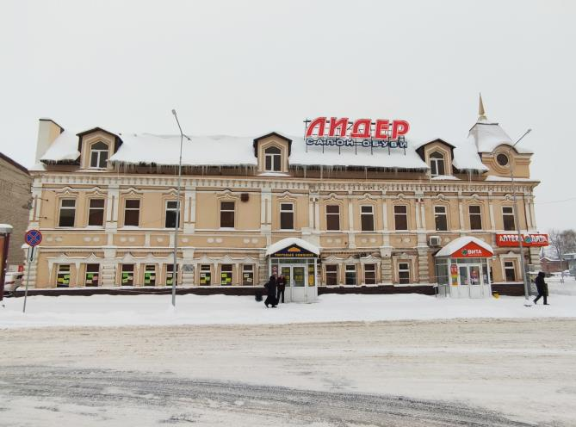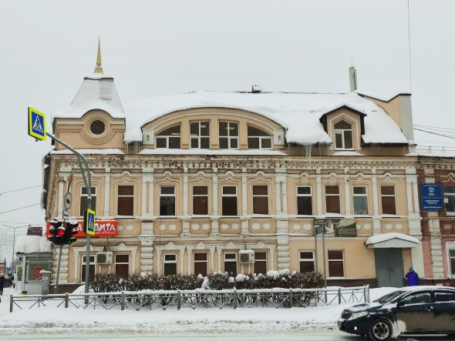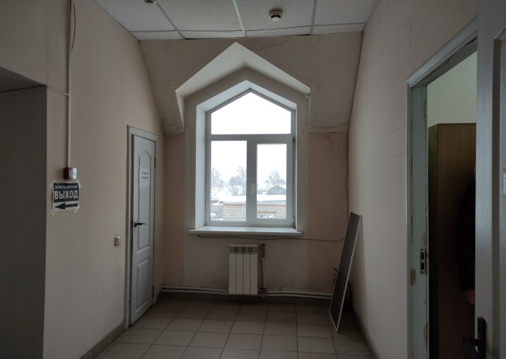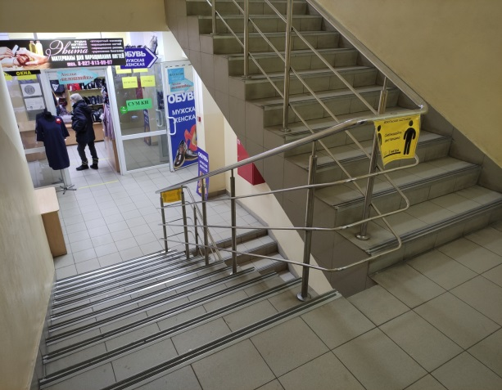

\_\_\_\_\_\_\_\_\_\_\_

ПРИЛОЖЕНИЕ № 3

к охранному обязательству собственника

или иного законного владельца объекта

культурного наследия, включённого

в единый государственный реестр

объектов культурного наследия

(памятников истории и культуры)

народов Российской Федерации,

«Доходный дом», кон. XIX в.

(Ульяновская область,

г. Димитровград, ул. Гагарина, 1)

**СОСТАВ (ПЕРЕЧЕНЬ)**

**и сроки (периодичность) работ**

**по сохранению объекта культурного наследия**

|  |  |  |  |
| --- | --- | --- | --- |
| № п/п | Состав (перечень) видов работ | Сроки  (периодичность)  проведения  работ | Примечание |
| 1. | Проведение научно-исследовательских и изыскательских работ по сохранению объекта культурного наследия | До 13.07.2023 | Акт  технического состояния  объекта  культурного наследия  от 13.01.2022 № А-22/03 |
| 2. | Разработка проектной документации работ  по сохранению фундамента, стен, перекрытий, крыши, лестниц, оконных и дверных заполнений, инженерных сетей, интерьеров объекта культурного наследия | До 13.07.2023 |
| 3. | Проведение работ по сохранению фундамента, стен, крыши, перекрытий, лестниц, оконных  и дверных заполнений, инженерных сетей, интерьеров объекта культурного наследия | До 13.01.2027 |
| 4. | Содержание, использование и текущий ремонт объекта культурного наследия | В течение  периода  эксплуатации |

\_\_\_\_\_\_\_\_\_\_\_\_\_\_\_\_\_\_

ПРИЛОЖЕНИЕ № 4

к охранному обязательству собственника

или иного законного владельца объекта

культурного наследия, включённого

в единый государственный реестр

объектов культурного наследия

(памятников истории и культуры)

народов Российской Федерации,

«Доходный дом», кон. XIX в.

(Ульяновская область,

г. Димитровград, ул. Гагарина, 1)

**ТРЕБОВАНИЯ**

**к обеспечению доступа граждан Российской Федерации,**

**иностранных граждан и лиц без гражданства к объекту культурного наследия, которые устанавливаются** [**статьёй 474**](consultantplus://offline/ref=4DC74149A7F7AB8E04A6E9090A6C5170A053B4529068827F0173D67942E20DC289E29633BA438257790C1262F123DF91876B756214LBe0H) **Федерального закона   
от 25.06.2002 № 73-ФЗ «Об объектах культурного наследия (памятниках истории и культуры) народов Российской Федерации» с учётом   
требований к сохранению указанного объекта культурного наследия,   
требований к его содержанию и использованию, физического состояния этого объекта культурного наследия и характера   
его современного использования**

Условия доступа к объекту культурного наследия религиозного назначения с учётом требований к внешнему виду и поведению лиц, находящихся   
в границах территории объекта культурного наследия религиозного назначения, соответствующие внутренним установлениям религиозной организации:

|  |  |  |
| --- | --- | --- |
| №  п/п | Условия доступа  к объекту культурного наследия | Примечание |
| 1. | Доступ к объекту культурного наследия возможен по согласованию с собственниками или иным законными владельцами объекта культурного наследия |  |

\_\_\_\_\_\_\_\_\_\_\_\_\_\_\_\_\_\_

УТВЕРЖДЕНО

распоряжением Правительства

Ульяновской области

**ОХРАННОЕ ОБЯЗАТЕЛЬСТВО**

**собственника или иного законного**

**владельца объекта культурного наследия, включённого**

**в единый государственный реестр объектов культурного**

**наследия (памятников истории и культуры)**

**народов Российской Федерации**

|  |
| --- |
| «Дом купцов Юсовых», кон. XIX в. |
| (наименование объекта культурного наследия, включённого в единый государственный реестр объектов  культурного наследия (памятников истории и культуры) народов Российской Федерации, в соответствии  с данными единого государственного реестра объектов культурного наследия  (памятников истории и культуры) народов Российской Федерации) |

|  |  |  |  |  |  |  |  |  |  |  |  |  |  |  |
| --- | --- | --- | --- | --- | --- | --- | --- | --- | --- | --- | --- | --- | --- | --- |
| 7 | 3 | 1 | 6 | 1 | 0 | 6 | 4 | 2 | 0 | 9 | 0 | 0 | 0 | 4 |
| (регистрационный номер объекта культурного наследия в едином государственном реестре объектов  культурного наследия (памятников истории и культуры) народов Российской Федерации) | | | | | | | | | | | | | | |

Отметка о наличии или отсутствии паспорта объекта культурного наследия, включённого в единый государственный реестр объектов культурного наследия (памятников истории и культуры) народов Российской Федерации,   
в отношении которого утверждено охранное обязательство (далее – объект культурного наследия):

|  |  |  |  |  |  |  |  |  |
| --- | --- | --- | --- | --- | --- | --- | --- | --- |
|  | имеется | | V | отсутствует | |  |  | |
|  | | (нужное отметить знаком «V») | | |  | | |

Паспорт объекта культурного наследия является неотъемлемой частью охранного обязательства (приложение № 1 к настоящему охранному обязательству).

Раздел 1. Сведения об объекте культурного наследия

1.1. Сведения о наименовании объекта культурного наследия:

|  |
| --- |
| Дом купцов Юсовых |

1.2. Сведения о времени возникновения или дате создания объекта культурного наследия, датах основных изменений (перестроек) данного объекта   
и (или) датах связанных с ним исторических событий:

|  |
| --- |
| кон. XIX в. |

1.3. Сведения о категории историко-культурного значения объекта   
культурного наследия:

|  |  |  |  |  |  |  |
| --- | --- | --- | --- | --- | --- | --- |
|  |  | федерального значения |  | регионального  значения | V | муниципального значения |
| (нужное отметить знаком «V») | | | | | | |

1.4. Сведения о виде объекта культурного наследия:

|  |  |  |  |  |
| --- | --- | --- | --- | --- |
|  | V | памятник |  | ансамбль |
| (нужное отметить знаком «V») | | | | |

1.5. Номер и дата принятия органом государственной власти решения   
о включении объекта культурного наследия в единый государственный   
реестр объектов культурного наследия (памятников истории и культуры)   
народов Российской Федерации:

приказ Министерства искусства и культурной политики Ульяновской области от 04.04.2016 № 40 «О включении выявленных объектов культурного наследия в единый государственный реестр объектов культурного наследия (памятников истории и культуры) народов Российской Федерации».

1.6. Сведения о местонахождении объекта культурного наследия (адрес объекта или при его отсутствии описание местоположения объекта):

|  |  |  |  |  |  |
| --- | --- | --- | --- | --- | --- |
| Ульяновская область | | | | | |
| (субъект Российской Федерации) | | | | | |
| Старомайнский район, р.п. Старая Майна, | | | | | |
| (населённый пункт) | | | | | |
| ул. | Советская | д. | 16 | корп. и (или) стр. |  |

|  |  |
| --- | --- |
| кадастровый номер (при наличии): | 73:16:040301:341 |

1.7. Сведения о границах территории объекта культурного наследия:

не установлены.

1.8. Описание предмета охраны объекта культурного наследия:

не утверждено.

1.9. Фотографическое (иное графическое) изображение объекта культурного наследия (на момент утверждения охранного обязательства), за исключением отдельных объектов археологического наследия, фотографическое изображение которых вносится на основании решения регионального органа охраны объектов культурного наследия (приложение № 2 к настоящему охранному обязательству).

1.10. Сведения о наличии зон охраны объекта культурного наследия   
с указанием номера и даты принятия органом государственной власти акта   
об утверждении указанных зон либо информация о расположении данного объекта культурного наследия в границах зон охраны иного объекта культурного наследия:

не установлены;

в соответствии со статьёй 341 Федерального закона от 25.06.2002   
№ 73-ФЗ «Об объектах культурного наследия (памятниках истории и культуры) народов Российской Федерации» действуют требования приказа Министерства искусства и культурной политики Ульяновской области от 05.06.2014 № 60 «Об определении режимов (характера) использования, ограничений на использование территории и требований к хозяйственной деятельности, проектированию   
и строительству на территории объекта культурного наследия (памятника истории и культуры) регионального значения «Достопримечательное место (историко-археологический заповедник) «Старая Майна» (Ульяновская область, Старомайнский район)».

1.11. Сведения об объектах культурного наследия, входящих в состав объекта культурного наследия, являющегося ансамблем:

ансамблем не является.

1.12. Сведения о требованиях к осуществлению деятельности в границах территории объекта культурного наследия, об особом режиме использования земельного участка, в границах которого располагается объект археологического наследия, установленных статьёй 51 Федерального закона от 25.06.2002   
№ 73-ФЗ «Об объектах культурного наследия (памятниках истории и культуры) народов Российской Федерации» (далее – Закон № 73-ФЗ):

1.12.1. На территории памятника или ансамбля запрещаются строительство объектов капитального строительства и увеличение объёмно-пространственных характеристик существующих на территории памятника или ансамбля объектов капитального строительства, проведение земляных, строительных, мелиоративных и иных работ, за исключением работ по сохранению объекта культурного наследия или его отдельных элементов, сохранению историко-градостроительной или природной среды объекта культурного наследия.

1.12.2. На территории памятника, ансамбля или достопримечательного места разрешается ведение хозяйственной деятельности, не противоречащей требованиям обеспечения сохранности объекта культурного наследия и позволяющей обеспечить функционирование объекта культурного наследия   
в современных условиях.

1.13. Иные сведения, предусмотренные [Законом](consultantplus://offline/ref=4DC74149A7F7AB8E04A6E9090A6C5170A053B4529068827F0173D67942E20DC29BE2CE38BC4297022A56456FF2L2eBH) № 73-ФЗ:

отсутствуют.

Раздел 2. Требования к сохранению объекта культурного наследия

2.1. В соответствии с [пунктом 1 статьи 472](consultantplus://offline/ref=4DC74149A7F7AB8E04A6E9090A6C5170A053B4529068827F0173D67942E20DC289E29633B8498257790C1262F123DF91876B756214LBe0H) Закона № 73-ФЗ требования   
к сохранению объекта культурного наследия предусматривают консервацию, ремонт, реставрацию объекта культурного наследия, приспособление объекта культурного наследия для современного использования либо сочетание указанных мер.

2.2. Состав (перечень) и сроки (периодичность) работ по сохранению объекта культурного наследия являются неотъемлемой частью настоящего охранного обязательства ([приложение № 3](#P271) к настоящему охранному обязательству) и определяются региональным органом охраны объектов культурного наследия с учётом мнения собственника или иного законного владельца объекта культурного наследия на основании составленного региональным органом охраны объектов культурного наследия акта технического состояния объекта культурного наследия с учётом вида данного объекта культурного наследия, его индивидуальных особенностей, физического состояния, функционального назначения и намечаемого использования объекта культурного наследия.

2.3. Лица, указанные в [пункте 11 статьи 476](consultantplus://offline/ref=4DC74149A7F7AB8E04A6E9090A6C5170A053B4529068827F0173D67942E20DC289E29632BF498257790C1262F123DF91876B756214LBe0H) Закона № 73-ФЗ, обязаны обеспечивать финансирование мероприятий, обеспечивающих выполнение требований к сохранению объекта культурного наследия.

Раздел 3. Требования к содержанию и использованию

объекта культурного наследия

3.1. В соответствии с [пунктом 1 статьи 473](consultantplus://offline/ref=4DC74149A7F7AB8E04A6E9090A6C5170A053B4529068827F0173D67942E20DC289E29633BB4B8257790C1262F123DF91876B756214LBe0H) Закона № 73-ФЗ при содержании и использовании объекта культурного наследия в целях поддержания   
в надлежащем техническом состоянии без ухудшения физического состояния   
и (или) изменения предмета охраны данного объекта культурного наследия лица, указанные в [пункте 11 статьи 476](consultantplus://offline/ref=4DC74149A7F7AB8E04A6E9090A6C5170A053B4529068827F0173D67942E20DC289E29632BF498257790C1262F123DF91876B756214LBe0H) Закона № 73-ФЗ, лицо, которому   
земельный участок, в границах которого располагается объект археологического наследия, принадлежит на праве собственности или ином вещном праве, обязаны:

1) осуществлять расходы на содержание объекта культурного наследия   
и поддержание его в надлежащем техническом, санитарном и противопожарном состоянии;

2) не проводить работы, изменяющие предмет охраны объекта культурного наследия либо ухудшающие условия, необходимые для сохранности объекта культурного наследия;

3) не проводить работы, изменяющие облик, объёмно-планировочные   
и конструктивные решения и структуры, интерьер объекта культурного наследия, в случае если предмет охраны объекта культурного наследия   
не определён;

4) обеспечивать сохранность и неизменность облика объекта культурного наследия;

5) соблюдать установленные [статьёй 51](consultantplus://offline/ref=4DC74149A7F7AB8E04A6E9090A6C5170A053B4529068827F0173D67942E20DC289E29637B54D8257790C1262F123DF91876B756214LBe0H) Закона № 73-ФЗ требования   
к осуществлению деятельности в границах территории объекта культурного наследия, особый режим использования земельного участка, водного объекта или его части, в границах которых располагается объект археологического наследия;

6) не использовать объект культурного наследия (за исключением оборудованных с учётом требований противопожарной безопасности объектов культурного наследия, предназначенных либо предназначавшихся для осуществления и (или) обеспечения указанных ниже видов хозяйственной деятельности,   
и помещений для хранения предметов религиозного назначения, включая свечи и лампадное масло):

а) под склады и объекты производства взрывчатых и огнеопасных материалов, предметов и веществ, загрязняющих интерьер объекта культурного наследия, его фасад, территорию и водные объекты и (или) имеющих вредные парогазообразные и иные выделения;

б) под объекты производства, имеющие оборудование, оказывающее динамическое и вибрационное воздействие на конструкции объекта культурного наследия, независимо от мощности данного оборудования;

в) под объекты производства и лаборатории, связанные с неблагоприятным для объекта культурного наследия температурно-влажностным режимом   
и применением химически активных веществ;

7) незамедлительно извещать региональный орган охраны объектов культурного наследия обо всех известных ему повреждениях, авариях или   
об иных обстоятельствах, причинивших вред объекту культурного наследия, включая объект археологического наследия, земельному участку в границах территории объекта культурного наследия либо земельному участку, в границах которого располагается объект археологического наследия, или угрожающих причинением такого вреда, и безотлагательно принимать меры   
по предотвращению дальнейшего разрушения, в том числе проводить противоаварийные работы в порядке, установленном для проведения работ   
по сохранению объекта культурного наследия;

8) не допускать ухудшения состояния территории объекта культурного наследия, поддерживать территорию объекта культурного наследия в благоустроенном состоянии.

3.2. В соответствии с [пунктом 2 статьи 473](consultantplus://offline/ref=4DC74149A7F7AB8E04A6E9090A6C5170A053B4529068827F0173D67942E20DC289E29633BA498257790C1262F123DF91876B756214LBe0H) Закона № 73-ФЗ собственник жилого помещения, являющегося объектом культурного наследия или частью такого объекта, обязан выполнять требования к сохранению объекта культурного наследия в части, предусматривающей обеспечение поддержания объекта культурного наследия или части объекта культурного наследия в надлежащем техническом состоянии без ухудшения физического состояния и изменения предмета охраны объекта культурного наследия.

3.3. В случае обнаружения при проведении работ на земельном участке   
в границах территории объекта культурного наследия либо на земельном участке, в границах которого располагается объект археологического наследия, объектов, обладающих признаками объекта культурного наследия, собственник или иной законный владелец объекта культурного наследия осуществляет   
действия, предусмотренные [подпунктом 2 пункта 3 статьи 472](consultantplus://offline/ref=4DC74149A7F7AB8E04A6E9090A6C5170A053B4529068827F0173D67942E20DC289E29633B8428257790C1262F123DF91876B756214LBe0H) Закона   
№ 73-ФЗ.

3.4. В случае если содержание или использование объекта культурного наследия может привести к ухудшению состояния данного объекта культурного наследия и (или) предмета охраны данного объекта культурного наследия,   
региональным органом охраны объектов культурного наследия устанавливаются требования:

3.4.1. К видам хозяйственной деятельности с использованием объекта культурного наследия либо к видам хозяйственной деятельности, оказывающим воздействие на объект культурного наследия, в том числе ограничение хозяйственной деятельности в соответствии с подпунктом 6 пункта 3.1 настоящего раздела.

3.4.2. К использованию объекта культурного наследия при осуществлении хозяйственной деятельности, предусматривающие в том числе ограничение технических и иных параметров воздействия на объект культурного наследия.

3.4.3. К благоустройству в границах территории объекта культурного наследия.

3.5. Лица, указанные в [пункте 11 статьи 476](consultantplus://offline/ref=4DC74149A7F7AB8E04A6E9090A6C5170A053B4529068827F0173D67942E20DC289E29632BF498257790C1262F123DF91876B756214LBe0H) Закона № 73-ФЗ, обязаны осуществлять финансирование мероприятий, обеспечивающих выполнение требований по содержанию и использованию объекта культурного наследия.

Раздел 4. Требования к обеспечению доступа граждан

Российской Федерации, иностранных граждан и лиц

без гражданства к объекту культурного наследия

4.1. Требования к обеспечению доступа граждан Российской Федерации, иностранных граждан и лиц без гражданства к объекту культурного наследия устанавливаются [статьёй 474](consultantplus://offline/ref=4DC74149A7F7AB8E04A6E9090A6C5170A053B4529068827F0173D67942E20DC289E29633BA438257790C1262F123DF91876B756214LBe0H) Закона № 73-ФЗ с учётом требований к сохранению указанного объекта культурного наследия, требований к его содержанию   
и использованию, физического состояния этого объекта культурного наследия и характера его современного использования ([приложение № 4](#P310) к настоящему охранному обязательству).

4.2. Лица, указанные в [пункте 11 статьи 476](consultantplus://offline/ref=4DC74149A7F7AB8E04A6E9090A6C5170A053B4529068827F0173D67942E20DC289E29632BF498257790C1262F123DF91876B756214LBe0H) Закона № 73-ФЗ, обязаны обеспечивать финансирование мероприятий, обеспечивающих выполнение требований к обеспечению доступа граждан Российской Федерации, иностранных граждан и лиц без гражданства к объекту культурного наследия.

Раздел 5. Требования к размещению наружной рекламы на объектах

культурного наследия, их территориях в случае, если их размещение

допускается в соответствии с законодательством Российской Федерации

Требования к распространению на объектах культурного наследия,   
их территориях наружной рекламы устанавливаются в соответствии   
со [статьёй 351](consultantplus://offline/ref=4DC74149A7F7AB8E04A6E9090A6C5170A053B4529068827F0173D67942E20DC289E2963DBF498257790C1262F123DF91876B756214LBe0H) Закона № 73-ФЗ:

на объекте культурного наследия, его территории возможно размещение наружной рекламы, содержащей исключительно информацию о проведении   
на объекте культурного наследия, его территории театрально-зрелищных, культурно-просветительных и зрелищно-развлекательных мероприятий или исключительно информацию об указанных мероприятиях с одновременным упоминанием об определённом лице как о спонсоре конкретного мероприятия при условии, если такому упоминанию отведено не более чем десять процентов рекламной площади (пространства).

Раздел 6. Требования к установке информационных надписей

и обозначений на объект культурного наследия

6.1. На объектах культурного наследия должны быть установлены надписи и обозначения, содержащие информацию об объекте культурного наследия, в порядке, определённом [пунктом 2 статьи 27](consultantplus://offline/ref=4DC74149A7F7AB8E04A6E9090A6C5170A053B4529068827F0173D67942E20DC289E2963CBD4F8257790C1262F123DF91876B756214LBe0H) Закона № 73-ФЗ.

6.2. Сведения об информационной надписи и обозначениях на объекте культурного наследия:

не установлены.

6.3. Необходимо установить в порядке, определённом постановлением Правительства Российской Федерации от 10.09.2019 № 1178 «Об утверждении правил установки информационных надписей и обозначений на объекты   
культурного наследия (памятники истории и культуры) народов Российской Федерации, содержания этих информационных надписей и обозначений, а также требований к составу проектов установки и содержания информационных надписей и обозначений, на основании которых осуществляется такая установка», в сроки, указанные в приложении № 3 к настоящему охранному обязательству.

Раздел 7. Дополнительные требования

в отношении объекта культурного наследия

7.1. Обеспечение условий доступности объекта культурного наследия для инвалидов:

в соответствии с приказом Министерства культуры Российской Федерации от 20.11.2015 № 2834 «Об утверждении Порядка обеспечения условий   
доступности для инвалидов объектов культурного наследия, включённых   
в единый государственный реестр объектов культурного наследия (памятников истории и культуры) народов Российской Федерации».

7.2. Необходимость проведения оценки воздействия на выдающуюся универсальную ценность объекта всемирного наследия ЮНЕСКО при проведении крупномасштабных восстановительных или новых строительных работ   
в границах его территории или его буферной зоны:

отсутствует.

7.3. Необходимость проведения работ по консервации и реставрации   
объектов культурного наследия физическими лицами, аттестованными Министерством культуры Российской Федерации, состоящими в трудовых отношениях с юридическими лицами или индивидуальными предпринимателями, имеющими лицензию на осуществление деятельности по сохранению объектов   
культурного наследия:

в соответствии со статьями 40-45 Закона 73-ФЗ.

\_\_\_\_\_\_\_\_\_\_\_\_\_\_\_\_\_\_

ПРИЛОЖЕНИЕ № 1

к охранному обязательству собственника

или иного законного владельца объекта

культурного наследия, включённого

в единый государственный реестр

объектов культурного наследия

(памятников истории и культуры)

народов Российской Федерации,

«Дом купцов Юсовых», кон. XIX в.

(Ульяновская область, Старомайнский район, р.п. Старая Майна,

ул. Советская, 16)

Экземпляр 4

|  |  |  |  |  |  |  |  |  |  |  |  |  |  |  |  |
| --- | --- | --- | --- | --- | --- | --- | --- | --- | --- | --- | --- | --- | --- | --- | --- |
| |  |  |  |  |  |  |  |  |  |  |  |  |  |  |  | | --- | --- | --- | --- | --- | --- | --- | --- | --- | --- | --- | --- | --- | --- | --- | | 7 | 3 | 1 | 6 | 1 | 0 | 6 | 4 | 2 | 0 | 9 | 0 | 0 | 0 | 4 |   Регистрационный номер объекта культурного  наследия в едином государственном реестре  объектов культурного наследия (памятников истории и культуры) народов Российской Федерации |

**ПАСПОРТ  
объекта культурного наследия**

Фотографическое изображение объекта культурного наследия,  
за исключением отдельных объектов археологического наследия,  
фотографическое изображение которых вносится на основании решения  
регионального органа охраны объектов культурного наследия

|  |
| --- |
| C:\Users\birykova_ea\AppData\Local\Microsoft\Windows\Temporary Internet Files\Content.Word\IMG_20220113_101614.jpg |

13.01.2022

Дата съёмки (число, месяц, год)

1. Сведения о наименовании объекта культурного наследия

|  |
| --- |
| Дом купцов Юсовых |

2. Сведения о времени возникновения или дате создания объекта культурного наследия, датах основных изменений (перестроек) данного объекта   
и (или) датах связанных с ним исторических событий

|  |
| --- |
| кон. XIX в. |

3. Сведения о категории историко-культурного значения объекта   
культурного наследия

|  |  |  |
| --- | --- | --- |
| Федерального значения | Регионального значения | Местного (муниципального) значения |
|  |  | + |

4. Сведения о виде объекта культурного наследия

|  |  |  |
| --- | --- | --- |
| Памятник | Ансамбль | Достопримечательное место |
| + |  |  |

5. Номер и дата принятия органом государственной власти решения   
о включении объекта культурного наследия в единый государственный реестр объектов культурного наследия (памятников истории и культуры) народов   
Российской Федерации:

приказ Министерства искусства и культурной политики Ульяновской области от 04.04.2016 № 40 «О включении выявленных объектов культурного наследия в единый государственный реестр объектов культурного наследия (памятников истории и культуры) народов Российской Федерации».

6. Сведения о местонахождении объекта культурного наследия (адрес объекта или при его отсутствии описание местоположения объекта):

Ульяновская область, Старомайнский район, р.п. Старая Майна,   
ул. Советская, 16.

7. Сведения о границах территории объекта культурного наследия, включённого в единый государственный реестр объектов культурного наследия   
(памятников истории и культуры) народов Российской Федерации:

не установлены.

8. Описание предмета охраны объекта культурного наследия:

не утверждено.

9. Сведения о наличии зон охраны данного объекта культурного наследия с указанием номера и даты принятия органом государственной власти акта   
об утверждении указанных зон либо информация о расположении данного   
объекта культурного наследия в границах зон охраны иного объекта   
культурного наследия:

не установлены;

в соответствии со статьёй 341 Федерального закона от 25.06.2002   
№ 73-ФЗ «Об объектах культурного наследия (памятниках истории и культуры) народов Российской Федерации» действуют требования приказа Министерства искусства и культурной политики Ульяновской области от 05.06.2014 № 60   
«Об определении режимов (характера) использования, ограничений на использование территории и требований к хозяйственной деятельности, проектированию и строительству на территории объекта культурного наследия (памятника истории и культуры) регионального значения «Достопримечательное место (историко-археологический заповедник) «Старая Майна» (Ульяновская   
область, Старомайнский район)».

|  |  |
| --- | --- |
| Всего в паспорте листов | 3 |

Уполномоченное должностное лицо регионального органа охраны   
объектов культурного наследия

|  |  |  |
| --- | --- | --- |
| Начальник управления  по охране объектов культурного  наследия администрации Губернатора  Ульяновской области |  | Д.В.Герасимов |
| должность | подпись | инициалы, фамилия |
|  | М.П. |  |
| |  |  |  |  |  |  |  |  |  |  | | --- | --- | --- | --- | --- | --- | --- | --- | --- | --- | | 1 | 4 | . | 0 | 1 | . | 2 | 0 | 2 | 2 | |  |  |
| Дата оформления паспорта (число, месяц, год) |  |  |

\_\_\_\_\_\_\_\_\_\_\_\_\_\_\_\_\_\_

ПРИЛОЖЕНИЕ № 2

к охранному обязательству собственника

или иного законного владельца объекта

культурного наследия, включённого

в единый государственный реестр

объектов культурного наследия

(памятников истории и культуры)

народов Российской Федерации,

«Дом купцов Юсовых», кон. XIX в.

(Ульяновская область, Старомайнский район, р.п. Старая Майна,

ул. Советская, 16)

**ФОТОГРАФИЧЕСКОЕ**

**(иное графическое) изображение объекта культурного наследия**

**(на момент утверждения охранного обязательства)**

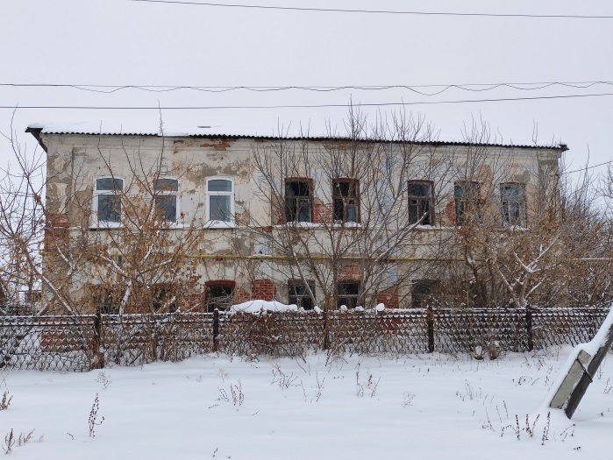 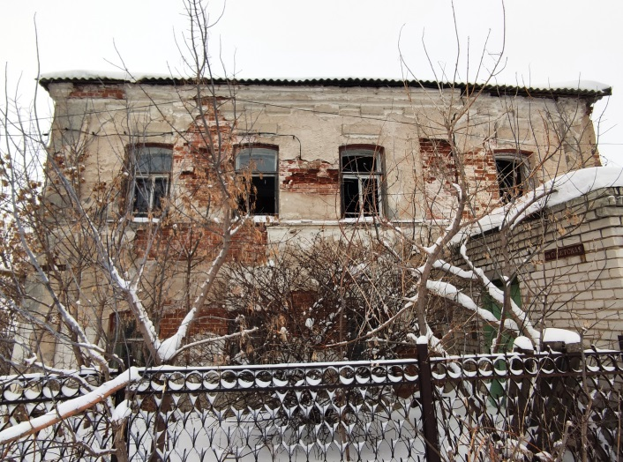

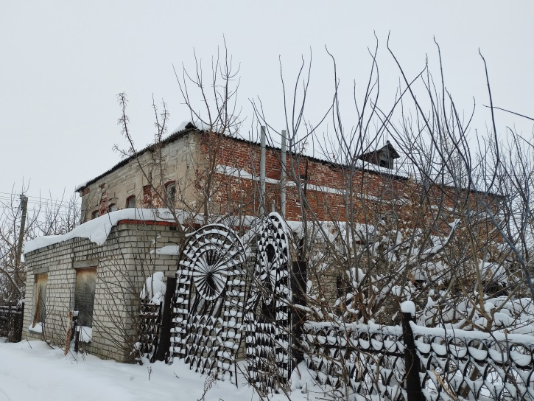 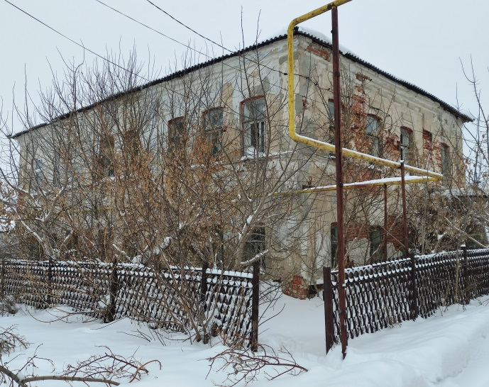

\_\_\_\_\_\_\_\_\_\_\_\_\_\_\_\_\_\_

ПРИЛОЖЕНИЕ № 3

к охранному обязательству собственника

или иного законного владельца объекта

культурного наследия, включённого

в единый государственный реестр

объектов культурного наследия

(памятников истории и культуры)

народов Российской Федерации

«Дом купцов Юсовых», кон. XIX в.

(Ульяновская область, Старомайнский район, р.п. Старая Майна,

ул. Советская, 16)

**СОСТАВ (ПЕРЕЧЕНЬ)**

**и сроки (периодичность) работ**

**по сохранению объекта культурного наследия**

|  |  |  |  |
| --- | --- | --- | --- |
| № п/п | Состав (перечень) видов работ | Сроки  (периодичность)  проведения  работ | Примечание |
| 1. | Проведение научно-исследовательских и изыскательских работ по сохранению объекта культурного наследия | До 13.07.2023 | Акт  технического состояния  объекта  культурного наследия  от 13.01.2022 № А-22/02 |
| 2. | Разработка проектной документации работ  по сохранению фундамента, стен, перекрытий, крыши, лестниц, оконных и дверных заполнений, инженерных сетей, интерьеров объекта культурного наследия | До 13.07.2023 |
| 3. | Установка информационных надписей и обозначений | До 01.01.2024 |
| 4. | Проведение работ по сохранению фундамента, стен, крыши, перекрытий, лестниц, оконных  и дверных заполнений, инженерных сетей, интерьеров объекта культурного наследия | До 13.01.2027 |
| 5. | Содержание, использование и текущий ремонт объекта культурного наследия | В течение  периода  эксплуатации |

\_\_\_\_\_\_\_\_\_\_\_\_\_\_\_\_\_\_

ПРИЛОЖЕНИЕ № 4

к охранному обязательству собственника

или иного законного владельца объекта

культурного наследия, включённого

в единый государственный реестр

объектов культурного наследия

(памятников истории и культуры)

народов Российской Федерации,

«Дом купцов Юсовых», кон. XIX в.

(Ульяновская область, Старомайнский район, р.п. Старая Майна,

ул. Советская, 16)

**ТРЕБОВАНИЯ**

**к обеспечению доступа граждан Российской Федерации,**

**иностранных граждан и лиц без гражданства к объекту культурного наследия, которые устанавливаются** [**статьёй 474**](consultantplus://offline/ref=4DC74149A7F7AB8E04A6E9090A6C5170A053B4529068827F0173D67942E20DC289E29633BA438257790C1262F123DF91876B756214LBe0H) **Федерального закона   
от 25.06.2002 № 73-ФЗ «Об объектах культурного наследия (памятниках истории и культуры) народов Российской Федерации» с учётом   
требований к сохранению указанного объекта культурного наследия,   
требований к его содержанию и использованию, физического состояния этого объекта культурного наследия и характера   
его современного использования**

Условия доступа к объекту культурного наследия с учётом вида объекта культурного наследия, категории его историко-культурного значения, предмета охраны, физического состояния объекта культурного наследия, требований   
к его сохранению, характера современного использования данного объекта культурного наследия:

|  |  |  |
| --- | --- | --- |
| №  п/п | Условия доступа  к объекту культурного наследия | Примечание |
| 1. | Доступ к объекту культурного наследия возможен по согласованию с собственником или иным законным владельцем объекта культурного наследия | Согласие федерального бюджетного учреждения здравоохранения «Центр гигиены и эпидемиологии в Ульяновской области» от 15.02.2022  № 130 (от 16.02.2022 № 73-П/3892исх) |

\_\_\_\_\_\_\_\_\_\_\_\_\_\_\_\_\_\_